ООО НПО «ГЕОПРОМ»

ПРИБОР КОМПЛЕКСНЫЙ
ЭЛЕКТРИЧЕСКОГО КАРОТАЖА
К1А-723-М, К1А-723-МТ

Руководство по эксплуатации

2016 г.

РЭ лист 2

Настоящее техническое описание и руководство по эксплуатации (РЭ) предназначены для изучения устройства и правил эксплуатации прибора комплексного скважинного электрического каротажа К1А-723-М, К1А-723-МТ (в дальнейшем - прибор).
При эксплуатации и изучении работы прибора дополнительно следует пользоваться руководствоваться техническими описаниями и инструкциями по эксплуатации устройств, используемых для совместной с ним работы и перечисленных в разделе 1 .
Работы с прибором должен осуществлять персонал, прошедший необходимое обучение, инструктаж по технике безопасности и изучивший руководство по эксплуатации.

РЭ лист 3

1 Описание и работа прибора

1.1 Назначение

Прибор предназначен для измерения:
1) кажущегося удельного электрического сопротивления (УЭС) горных пород, пересеченных скважиной, градиент-зондами бокового каротажного зондирования (БКЗ) А8,0М1,0N, A4,0M0,5N, A2,0M0,5N, N0,5M2,0A, A1,0M0,1N, А0,4М0,1N, потенциал-зондом (КС) N11,0М0,5А, трехэлектродным зондом бокового каротажа (БК);
2) кажущейся удельной электрической проводимости (УЭП) горных пород, пересеченных скважиной, зондом индукционного каротажа (ИК) 3И1,0;
3) УЭС жидкости, заполняющей скважину, резистивиметром (РЕЗ);
4) потенциала самопроизвольной поляризации (ПС).
Область применения – промыслово-геофизические исследования скважин.
Рабочие условия применения:
1) температура окружающей среды от 5 °С до 120 °С (для К1А-723-МТ до 150 °С);
2) максимальное гидростатическое давление 80 МПа (для К1А-723-МТ 100 МПа).
Прибор должен эксплуатироваться в комплекте со следующими изделиями:
1) цифровым каротажным регистратором, адаптированным к приёму сигнала прибора и имеющим соответствующее программное обеспечение;
2) источником стабилизированного синусоидального тока (0,4±0,02) А (400±5) Гц, обеспечивающим действующее значение выходного напряжения до 300 В;
3) трехжильным бронированным геофизическим грузонесущим кабелем марки КГ3x0,75-60-150 (180) по ГОСТ 31944-2012 длиной от 2000 до 6000 м, оснащенным кабельным наконечником НКБ по ГОСТ 14213.

РЭ лист 4

1.2 Технические характеристики

1.2.1 Диапазоны измерения и пределы значений допускаемой основной погрешности измерения для зондов БКЗ, КС, БК, ИК, резистивиметра, ПС при номинальном режиме электропитания и нормальных условиях окружающей среды по ГОСТ 15150 приведены в таблице 1.1.

Таблица 1.1
Зонд и параметр | Диапазон  измерения | Допускаемая основная погрешность
Измерение кажущегося УЭС пород зондами БКЗ:  A8.0M1.0N  A4.0M0.5N  A2.0M0.5N  N0.5M2.0A  A1.0M0.01  A0.4M0.1N | 0,2…5000 Ом⋅м  0,2…5000 Ом⋅м  0,2…5000 Ом⋅м  0,2…5000 Ом⋅м  0,2…5000 Ом⋅м  0,2…1000 Ом⋅м | ±[4+0,005(х_{в}/х-1)], %
Измерение кажущегося УЭС пород зондом КС N11,0М0,5А | 0,2…1000 Ом⋅м | ±[4+0,005(х_{в}/х-1)], %
Измерение кажущегося УЭС пород зондом БК | 0,2…10000 Ом⋅м | ±10 %
Измерение кажущейся  УЭП пород зондом ИК 3И1,0 | 10…2500 мCм/м | ±[5+0,1(х_{в}/х-1)], %
Измерение УЭС скважинной жидкости резистивиметром | 0,05…5 Ом⋅м | ±[5+0,2(х_{в}/х-1)], %
Измерение ПС | -0,5…+0,5 В | ±25 %

Здесь х_{в} – верхний предел измерения; х – измеряемое значение.
1.2.2 Допускаемая дополнительная погрешность измерения, вызванная изменением температуры окружающей среды со скоростью не более 2 °С/мин:
- для каналов зондов БКЗ, КС, БК, резистивиметра не более 0,1 от основной погрешности на каждые 10 °С относительно нормальных условий;
- для зонда ИК не более 0,2 от основной погрешности на каждые 10 °С относительно нормальных условий;
1.2.3 Допускаемая дополнительная погрешность измерения, вызванная изменением температуры окружающей среды, для канала ПС не нормируется.

РЭ лист 5

1.2.4 Питание прибора осуществляется переменным синусоидальным током с действующим значением (0,4±0,02) А и частотой (400±5) Гц.
1.2.5 Выходной сигнал – последовательность пар импульсов с параметрами:
- амплитуда импульса не менее 50 В;
- длительность импульса от 15 до 25 мкс;
- значения интервала между импульсами пары от 100 до 2300 мкс.
1.2.6 Длина прибора не более 21,4 м, в том числе:
- жесткой части 3,9 м;
- гибкого зонда 17,5 м.
1.2.7 Диаметр прибора по кожуху не более 75 мм.
1.2.8 Масса прибора не более 80 кг.

1.3 Состав

1.3.1 Комплект поставки прибора указан в таблице 1.2.
Таблица 1.2
Наименование | Кол. | Примечание
Изделие  Прибор комплексный электрического каротажа К1А-723-М (К1А-723-МТ) | 1
Комплекты  Комплект запасных частей, инструмента и принадлежностей | 1  компл. | Согласно АЯЖ 4.070.133
Упаковка  Ящик | 2
Документация  Паспорт  Руководство по эксплуатации  Упаковочный лист | 1  1  1 | На компакт-диске

1.4 Устройство и работа

1.4.1. Конструкция прибора
Общий вид и компоновка прибора показаны на рис. 1.1.
Прибор состоит из конструктивно законченных блоков: блока электронного, включающего в себя выполненные на общем шасси блоки ИК, ТИС, источник питания ИП и помещенного в комбинированный кожух, блока БК-БКЗ, гибкого зонда с размещёнными на

РЭ лист 6
нём токовыми и измерительными электродами. В верхней части гибкий зонд заканчивается стандартным разъёмом для подсоединения к геофизическому каротажному кабелю.
1.4.2 Блок-схема прибора
Блок-схема прибора приведена на рисунке 1.2.
Переменный синусоидальный ток I_{П} с действующим значением 0,4 А и частотой 400 Гц поступает в прибор по первой жиле каротажного кабеля и последовательно проходит через блок БК-БКЗ, блок ТИС, коммутируемые токовые электроды А1, А2, А_{Э} и, далее, через породу, попадает на оплетку кабеля.
Источник питания ИП обеспечивает питание электронной схемы прибора.
Блок ТИС обеспечивает синхронизацию работы схемы прибора, преобразование и передачу по первой жиле кабеля сигналов блоков БК-БКЗ, ИК.
Блок БК-БКЗ обеспечивает питание зондов БКЗ, КС, резистивиметра, а также приём, усиление, согласование соответствующих измерительных и калибровочных сигналов с входом ТИС.
Блок ИК осуществляет питание зондовой установки ИК, приём, усиление и согласование измерительного и калибровочных сигналов зонда ИК с входом ТИС.
1.4.2.1. Функциональная схема блока ТИС с источником питания.
Схема приведена на рис.1.3 и содержит дроссель L, трансформаторы Т1, Т2, источник питания ИП, формирователь управляющих сигналов Ф, счётчик Сч, модулятор, выходной усилитель-формирователь УФ.
В состав модулятора, в свою очередь, входят сумматор, два амплитудных детектора АД1 и АД2, формирователь пилообразного напряжения ФП, компаратор К, запоминающее устройство ЗП, ключи К⁼, К∼, К₀, два источника опорного напряжения на стабилитронах V1
и V2. Прочие элементы носят вспомогательный характер и на функциональной схеме не показаны.

РЭ лист 7

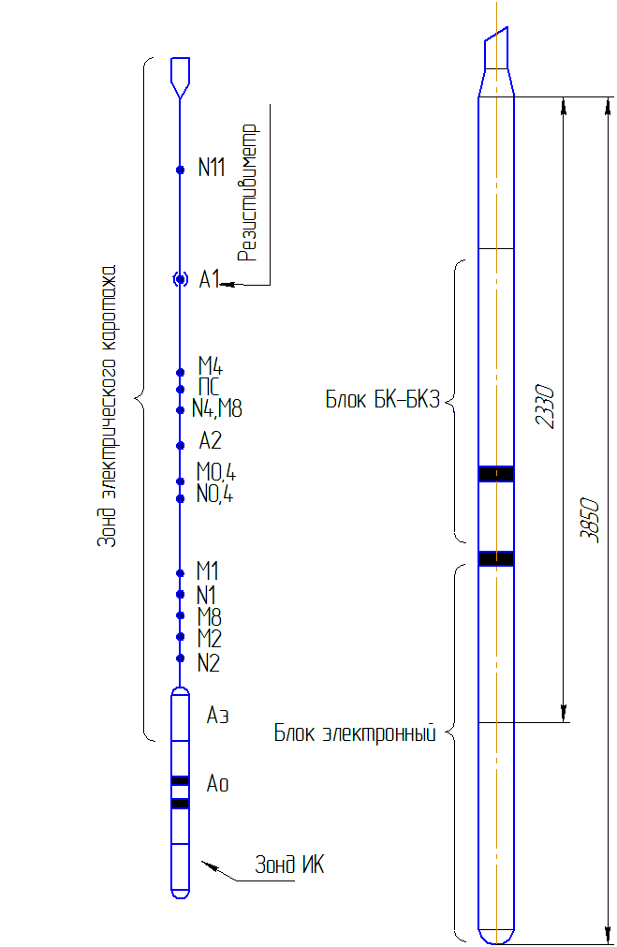

Рисунок 1.1 Компоновка прибора
РЭ лист 8
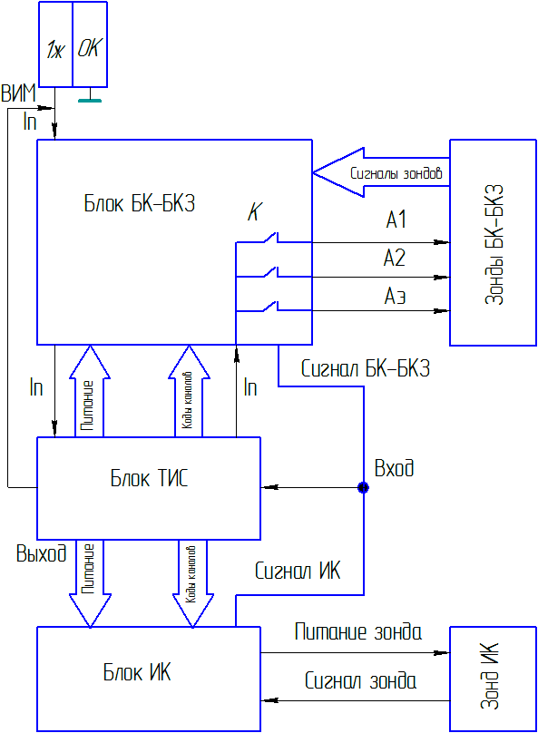

Рисунок 1.2 Функциональная схема прибора

РЭ лист 9
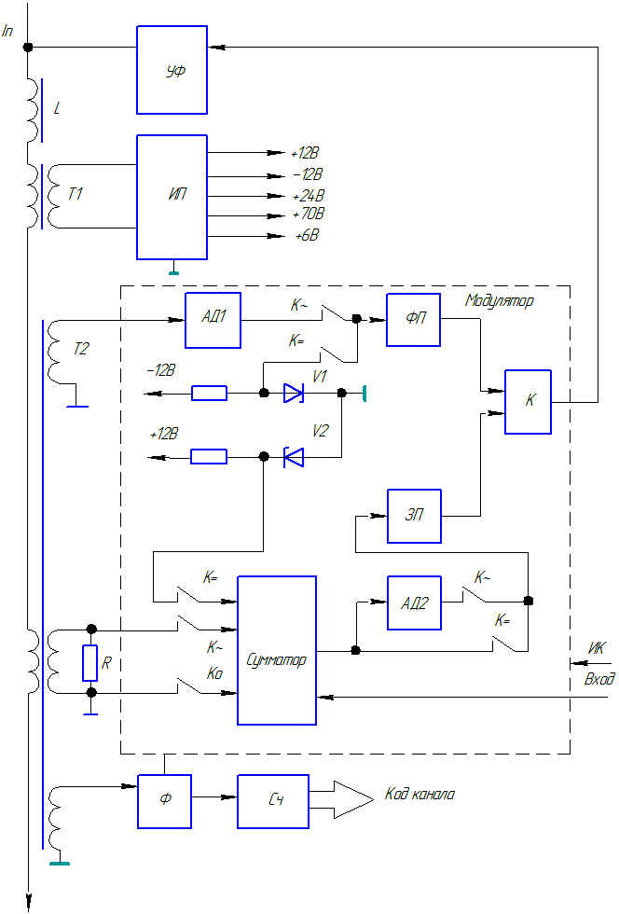

Рисунок 1.3 Функциональная схема блока ТИС
РЭ лист 10

Схема работает следующим образом.
Ток питания прибора I_{П} 0,4А 400 Гц последовательно проходит через дроссель L, трансформатор питания Т1, трансформатор Т2 и далее через коммутируемые токовые электроды А1, А2, А_{Э} блока БК-БКЗ и породу на оплетку кабеля.
Выходные обмотки Т1 поступают на схему ИП, который вырабатывает стабилизированные уровни питания ±12В, +24В, +70В, +6В.
Уровень +70 В используется для питания усилительного каскада, с выхода которого на жилу кабеля поступают импульсы ВИМ-сигнала.
Уровень +24 В используется для питания высокочастотного генератора (50 кГц) зондовой установки ИК.
Уровни +12 В и –12 В используются для питания электронной схемы прибора.
Уровень +6 В используется для питания герконовых реле, которые осуществляют циклическую коммутацию токовых электродов.
С выходных обмоток Т2 синусоидальные напряжения поступают на модулятор и формирователь, который вырабатывает серии импульсов, синхронные с частотой тока питания, необходимые для управления модулятором и счётчиком. Состояние счётчика определяет номер текущего канала, подключенного к входу блока ТИС.
Модулятор блока ТИС обеспечивает преобразование аналоговых сигналов, поочерёдно поступающих на вход, в широтно-модулированный (ШИМ) сигнал. При этом возможны следующие режимы преобразования.
Первый режим – преобразование сигнала напряжения переменного тока частотой 400 Гц, синхронного с током питания зондовых установок БК-БКЗ. В этом режиме сигнал, поступающий на вход модулятора, представляет собой фрагмент синусоидального напряжения длительностью в один период.
Начало и конец фрагмента расположены на максимальных значениях положительных полуволн. Преобразование напряжения в интервал времени основано на сравнении уровня напряжения на выходе запоминающего устройства с пилообразно изменяющимся напряжением на выходе формирователя ФП. Сравнение происходит с помощью компаратора К. При этом схема обеспечивает линейное преобразование амплитуды сигнала в интервал времени, причём коэффициент преобразования, а также начальное значение интервала, соответствующее нулевому уровню преобразуемого сигнала, не зависят от тока питания I_{п}.
Второй режим работы модулятора ТИС предназначен для преобразования сигнала напряжения постоянного тока (не связанного с током питания скважинного прибора). От

РЭ лист 11
личие этого режима от описанного выше состоит в том, что на вход сумматора в качестве сигнала нулевого уровня подаётся напряжение не от обмотки Т2, а через ключ К⁼ от источника постоянного напряжения на V2. Напряжение питания цепи заряда конденсатора ФП в этом случае осуществляется через ключ К⁼ с опорного стабилитрона V1.
Усилитель-формирователь преобразует сигналы ШИМ в сигналы ВИМ и посылает их в жилу кабеля. На регистратор ВИМ-каналы прибора приходят в порядке, указанном в табл. 1.3.
Распределение каналов прибора К1А-723-М (К1А-723-МТ)

Таблица 1.3
№ ка-  нала | Зонд (параметр) | Обозна-  чение | Тракт  усил. | Значение  ст.-сигнала | Диапазон  измерения
0 | Ток питания | I₀ | - | - | 0,38…0,42 А
1 | 3И1 | И₁ | - | 100 мСм/м | 10…2500 мСм/м
2 | Ноль ИК | О₂ | - | - | -
3 | Стандарт ИК | С₃ | - | 100 мСм/м | -
4 | J₀БК | I₄ | ч | 4,4 мА | 0,01…22 мА
5 | J₀БК | I₅ | г | 44 мА | 0,1…220 мА
6 | U_{Э}БК | U₆ | ч | 0,44 В | 0,01…2,2 В
7 | U_{Э}БК | U₇ | г | 4,4 В | 0,1…22 В
8 | - | Д₈ | ч | - | -
9 | Стандарт БКЗ, БК | С₉ | г | 0,2 диап. гр. к. | -
10 | Резистивиметр | Р₁₀ | г | 1 Ом м | 0,05…5 Ом м
11 | А4.0М0.5N | А₁₁ | г | 1000 Ом м | 2…5000 Ом м
12 | А4.0М0.5N | A₁₂ | ч | 100 Ом м | 0,2…500 Ом м
13 | А8,0М1.0N | А₁₃ | г | 1000 Ом м | 2…5000 Ом м
14 | А8.0М1.0N | А₁₄ | ч | 1000 Ом м | 0,2…500 Ом м
15 | Ноль БКЗ, БК | О₁₅ | г | - | -
16 | Ноль БКЗ, БК | О₁₆ | ч | - | -
17 | А0.4М0.1N | А₁₇ | г | 200 Ом м | 1…1000 Ом м
18 | А0.4М0.1N | А₁₈ | ч | 20 Ом м | 0,2…100 Ом м
19 | А1.0М0.1N | А₁₉ | г | 1000 Ом м | 2…5000 Ом м
20 | А1.0М0.1N | А₂₀ | ч | 100 Ом м | 0,2…500 Ом м
21 | А2.0М0.5N | А₂₁ | г | 1000 Ом м | 2…5000 Ом м
22 | А2.0М0.5N | А₂₂ | ч | 100 Ом м | 0,2…500 Ом м
23 | N0.5М2.0А | А₂₃ | г | 1000 Ом м | 2…5000 Ом м
24 | N0.5М2.0А | А₂₄ | ч | 100 Ом м | 0,2…500 Ом м
25 | N11М0.5А | А₂₅ | г | 200 Ом м | 1…1000 Ом м
26 | N11М0.5А | А₂₆ | ч | 20 Ом м | 0,2…100 Ом м
27 | - | Д₂₇ | г | - | -
28 | Стандарт БКЗ, БК | С₂₈ | ч | 0,2 диап. ч.к. | -
29 | Ноль ТИС | О₂₉ | - | - | -

РЭ лист 12
1.4.2.2. Функциональная схема блока БК-БКЗ.
Функциональная схема блока БК-БКЗ прибора приведена на рис. 1.4. Схема содержит трансформаторы Т1…Т10, коммутаторы К1, К2, К3, масштабные усилители У1, У2, логику управления.
Схема работает следующим образом.
Ток питания I_{П} поступает в блок БК-БКЗ через блок ТИС и проходит через первичную обмотку трансформатора Т10, коммутатор токовых электродов К1 и поступает на питание зондовой установки. Коммутатор К1 содержит три ключа и обеспечивает, соответственно три режима питания:
1) электрод А_{Э};
2) электрод А1;
3) электрод А2.
Управление коммутаторами осуществляется двоичным кодом с блока ТИС через дополнительную логику.
Коммутатор К2 подключает к входу У1 сигналы напряжения с измерительных трансформаторов, первичные обмотки которых подключены к соответствующим электродам зондовой установки, а также сигнал нулевого уровня и стандарт-сигналы Ст_{г} и Ст_{ч} с трансформатора Т10. Напряжение, пропорциональное току J₀ центрального электрода, выделяется на нагрузке R_{ЭКВ} трансформатора Т1.
Посредством коммутатора К3 к выходу блока подключаются сигналы, прошедшие либо грубый (У1), либо чувствительный (каскадное включение У1 и У2) тракты усиления с соотношением коэффициентов 1:10.
1.4.2.3. Функциональная схема блока ИК.
Функциональная схема блока ИК прибора приведена на рис.1.5. Схема содержит генератор Г гармонических колебаний 50 кГц для питания излучающей (генераторной) катушки К_{Г} зонда. Питание генератора, в свою очередь, обеспечивается встроенным источником стабилизированного напряжения постоянного тока ИП_{ИК}. Последовательно с генераторной включена фокусирующая катушка К_{Ф}, обеспечивающая компенсацию прямого поля с целью исключения его влияния на принимаемый сигнал. Сигнал с приёмной катушки К_{П} после усиления У1 поступает на ключ К_{ИК}. В соответствии с текущим кодом канала ключи К_{ИК}, К₀, К_{СТ} подключают на вход фазового детектора ФД либо сигнал зонда ИК, либо опорные сигналы калибровки. Работа фазочувствительного детектора ФД стробируется импульсами 50 кГц формирователя Ф, который обеспечивает совпадение по фазе сигналов управления ФД и детектируемого сигнала.
РЭ лист 13

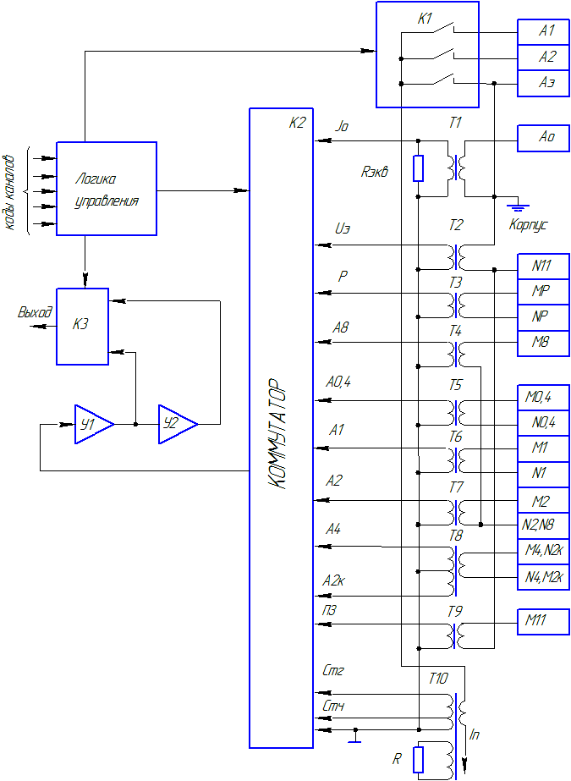

Рисунок 1.4 Функциональная схема блока БК-БКЗ
РЭ лист 14

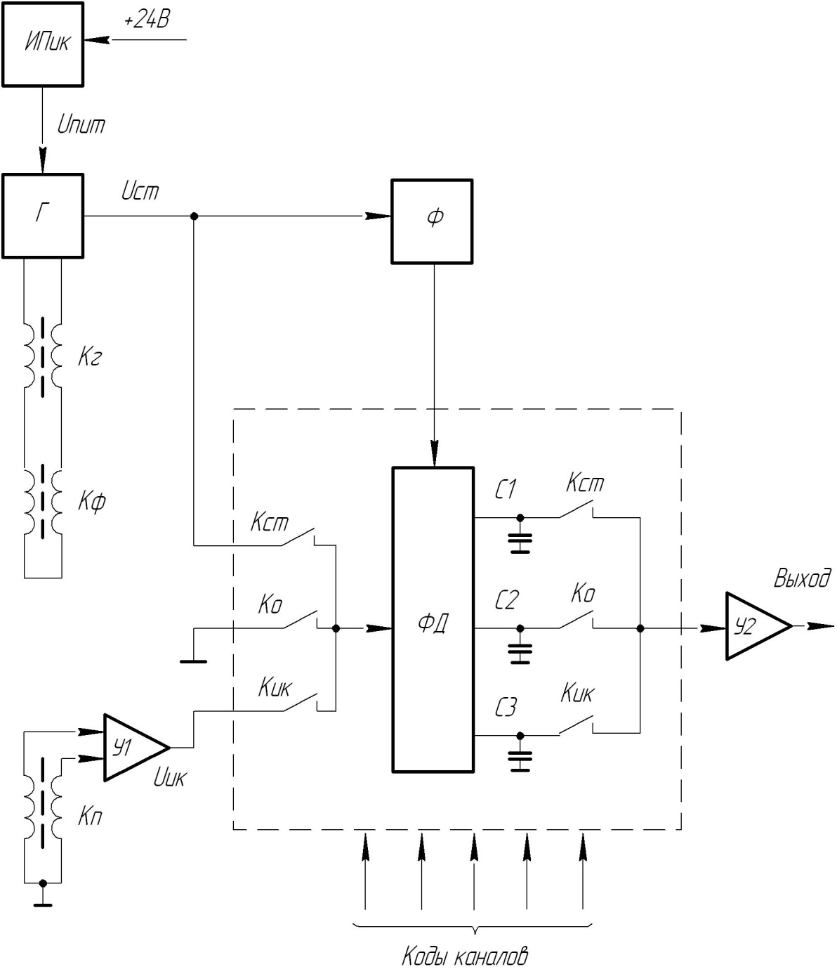

Рисунок 1.5 Функциональная схема блока ИК

РЭ лист15
Продетектированные сигналы зонда и калибровки запоминаются на конденсаторах С1, С2, С3, усиливаются У2 и в виде сигналов напряжения постоянного тока последовательно поступают на выход блока.
1.4.3. Принципиальная схема прибора.
Схема включает в себя блок электронный (АЯЖ 5.139.108 Э3), блок БК-БКЗ (АЯЖ 5.125.013 Э3), зонд БКЗ (АЯЖ 5.189.058 Э3). Электронный блок, в свою очередь, делится на блок ИК (АЯЖ 5.139.108 Э3 лист 1), источник питания (АЯЖ 5.139.108 Э3 лист 2), плату телесистемы U5 (АЯЖ 5.284.084 Э3).
Рассмотрим работу принципиальной схемы по порядку, начиная с организации питания электронных схем прибора.
1.4.3.1. Источник питания ИП (АЯЖ 5.139.108 Э3 лист 2).
Источник питания содержит дроссель L4, трансформатор Т1, а также расположенные на плате U6 выпрямители V9...V13 и параллельный стабилизатор +24В на V6 и V7. Стабилизатор напряжения +24В обеспечивает через трансформатор Т1 стабилизацию всех остальных уровней питания напряжениями постоянного тока ±12В, +70В, +6В.
На плате U6 также находится усилитель ВИМ-сигнала на V2 и V3. Выпрямительный мост V1 (U6) и цепочка стабилитронов V1...V4 выполняют защитную функцию ограничителя напряжения на токовых электродах при обрыве цепи прохождения тока I_{П}. Вход ограничителя подсоединен к контакту 17 разъема Х1 и при соединении с блоком БК подсоединяется к точке питания токовых электродов зондов БКЗ и БК.
Разъём Х1 осуществляет соединение с блоком БК-БКЗ.
1.4.3.2 Плата ТИС (АЯЖ 5.284.084 Э3).
На плате U5 размещен блок телеизмерительной системы, основное назначение которого – преобразование аналоговых сигналов, поступающих на вход (контакты 1, 12 платы U5), в сигнал ВИМ. Кроме того, схема вырабатывает ряд управляющих синхросигналов,
необходимых для организации работы схемы прибора, задает цикл его работы.
Функционально (см. рис.1.3.) схема ТИС делится на формирователь синхроимпульсов и модулятор, состоящий, в свою очередь, из формирователя модулируемого сигнала и формирователя пилообразного напряжения («пилы»).
На рис. 1.6. и 1.7. приведены временные диаграммы, иллюстрирующие работу формирователя синхроимпульсов.
Трансформатор Т1, имеющий три выходные обмотки, формирует синфазные с I_{П} напряжения переменного тока, необходимые для работы схемы.

РЭ лист 16
С обмотки 7-8 трансформатора Т1 снимается переменное синусоидальное напряжение 400 Гц. Цепочкой R13, С3 осуществляется его фазовый сдвиг на π/4, затем цепочкой R14, С4 - ещё на π/4. В результате на выходах компараторов D8...D10 формируются три идентичных, но сдвинутых по фазе меандра. Поскольку выходное сопротивление обмотки незначительно, конденсатор С2 сдвига фазы практически не вносит и служит для фильтрации импульсных помех. Передний фронт меандра с D10/7 определяет границы канала. Посредством триггеров D26 и управляемых ими одновибраторов D27, D28.2, а также триггера D28.1, формируется ряд синхросигналов, используемых как в работе формирователя, так и модулятора. Импульсами с D26/13 управляется счётчик D22, выходной код которого, поступая через буфер D24 на узлы ИК и БК-БКЗ, определяет номер текущего аналогового канала, подключаемого к входу ТИС выходными коммутаторами блоков ИК и БК-БКЗ.
Временной интервал, отводимый для передачи 1…28 каналов, составляет один период колебания тока I_{П} 400 Гц, т.е. 2,5 мс (фиксированное положение счетчика). При этом границы интервала расположены на максимальных значениях положительных полуволн I_{П}. Исключение составляют 29-й и 0-й информационные каналы, которые оба проходят за интервал 2,5 мс, соответствующий обнуленному состоянию счетчика. Для удобства изложения этот интервал будем в дальнейшем именовать «нулевой канал ТИС». 29-й канал, ВИМ-интервал которого соответствует нулевому уровню полезного сигнала, будем именовать «нуль ТИС», а канал с порядковым номером 0 (см. табл. 1.3), по которому передается информация о токе питания I_{П} – «служебный».
К выходам счетчика D22 подключена схема на элементах D25 и D18.2 выделения интервала 2,5 мс, соответствующего времени прохождения 29-го и нулевого информационных каналов (нулевому каналу ТИС) – состояние счетчика «0» (D18/6).
Взаимоинверсные импульсы с выходов D26/13 и D26/12 поступают на входы амплитудных детекторов сигнала напряжения переменного тока выполненных на микросхемах D2 и D7.
Импульсы с выхода D4/11 служат для управления входными ключами амплитудных детекторов (D2, D7).
Импульсы D26/2 поступают через элементы D18.1, D20.1 и D20.3 на вход формирователя ВИМ-сигнала и служат для ограничения длительности максимального интервала.
Импульсы D27/1 также поступают на вход формирователя ВИМ-сигнала через элемент D20.3 и служат для фиксации минимального интервала ВИМ-сигнала (≈100 мкс).
Импульсы D27/13 поступают на вход схемы выделения первого канала цикла телесистемы D18/1 и служат для формирования служебного канала.
РЭ лист 17

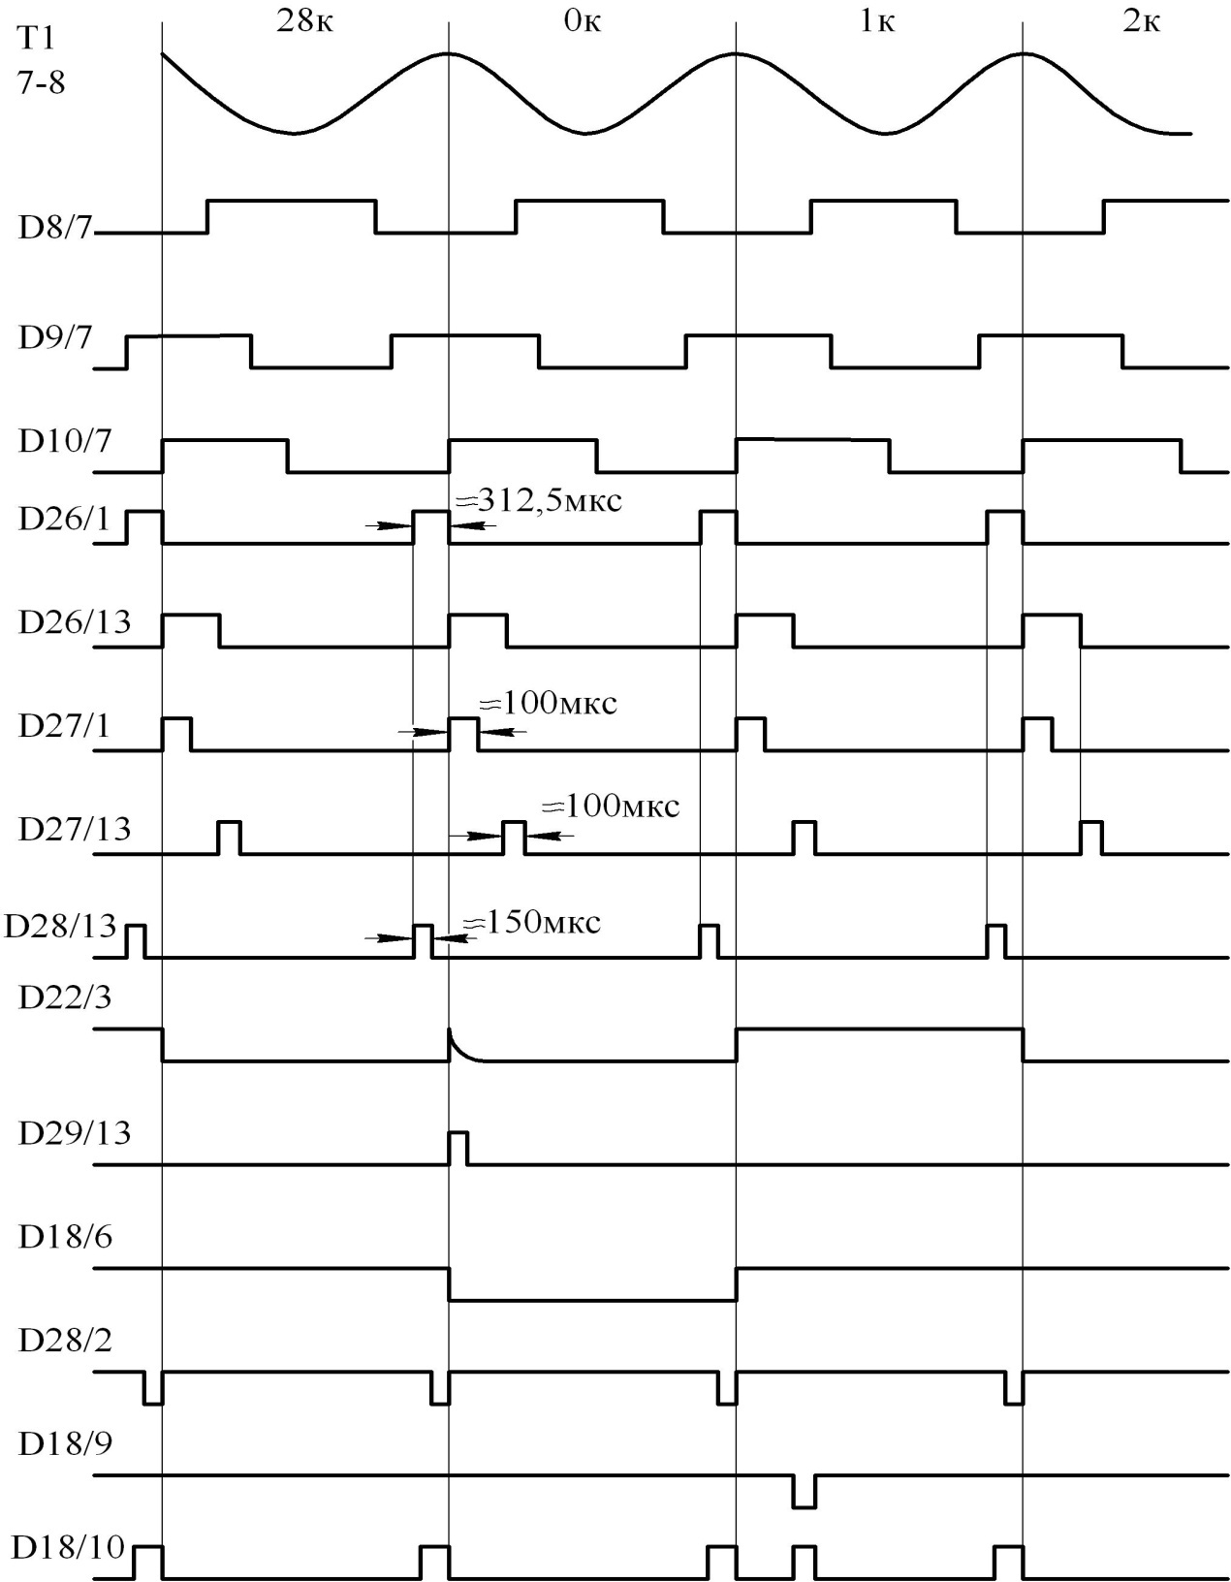

Рисунок 1.6 Временные диаграммы работы формирователя

РЭ лист 18

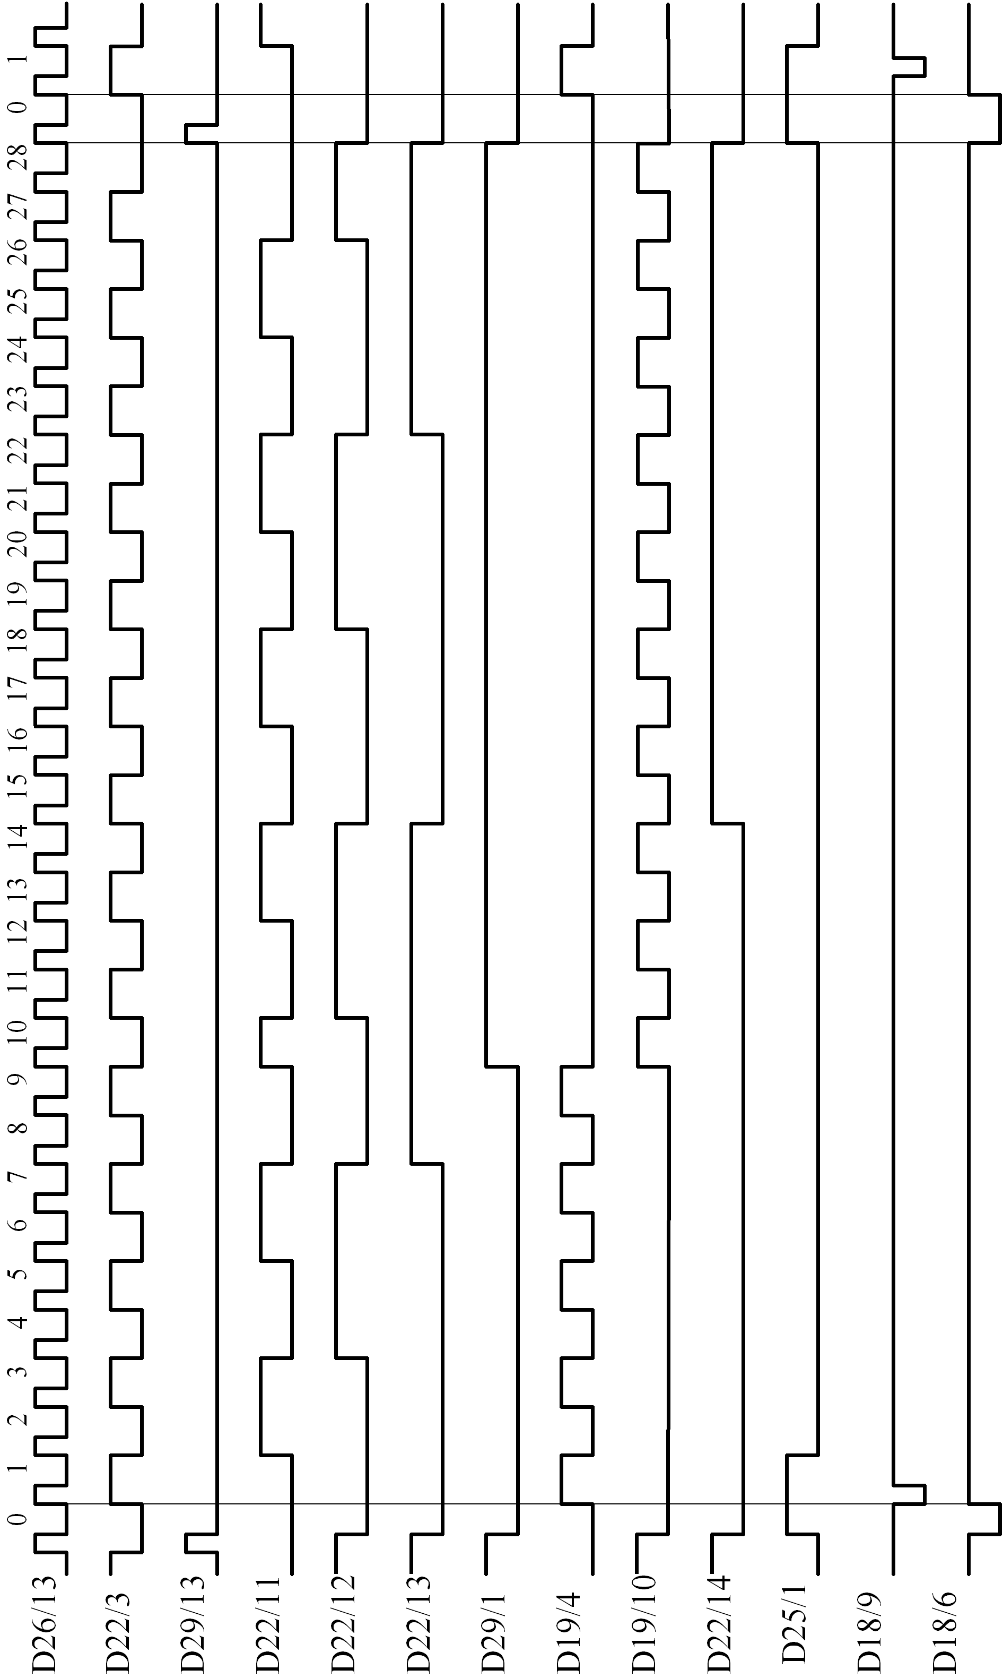

Рисунок 1.7 Временные диаграммы работы формирователя

РЭ лист 19

Импульсы D28/1 поступают на схему переключения режимов работы модулятора телесистемы и служат для подключения сигналов к схеме модулятора.
Взаимоинверсные импульсы D28/13 и D28/12 поступают на управления ключами термостабильных повторителей схемы модулятора, выполненных на операционных усилителях D11, D15 и D16.
Перед рассмотрением работы модулятора рассмотрим устройство и работу его элементов.
Схема модулятора блока ТИС содержит два амплитудных детектора АД1 и АД2. Один из них, выполненный на микросхеме D7 и конденсаторе С7 служит для преобразования выходных сигналов переменного синусоидального напряжения, синфазного с током питания скважинного прибора в сигнал напряжения постоянного тока. Другой, выполненный на микросхеме D2 и конденсаторе С1, служит для формирования напряжения постоянного тока из опорного сигнала напряжения переменного тока, снимаемого с обмотки 5-6 трансформатора Т1. Полученное на выходе этого амплитудного детектора напряжение, пропорциональное по величине току питания скважинного прибора, поступает и на вход формирователя пилообразного напряжения (ФП).
Оба амплитудных детектора работают синхронно. На рис. 1.8 показана принципиальная схема детектора и временные диаграммы, поясняющие его работу. Логическая единица соответствует разомкнутому состоянию ключа, логический нуль – замкнутому.
На вход детектора поступает сигнал синусоидального напряжения. Преобразование его в сигнал постоянного напряжения, уровень которого равен
размаху колебания, происходит каждый период Т частоты тока питания прибора в интервале между амплитудными значениями отрицательных полуволн.
Цикл преобразования делится на три этапа.
В первой четверти периода замкнуты ключи К1 и К4, а ключи К2 и К3 - разомкнуты. Происходит полный разряд конденсатора С и подсоединение обкладки В к общему проводу.
В начале второй четверти периода замыкается входной ключ К2 и размыкается ключ К4, а ключ К1 остается замкнутым. В течение второй четверти периода потенциал обкладки А конденсатора заряжается до уровня положительной полуволны входного сигнала. Потенциал обкладки В конденсатора сохраняет нулевой уровень.

РЭ лист 20

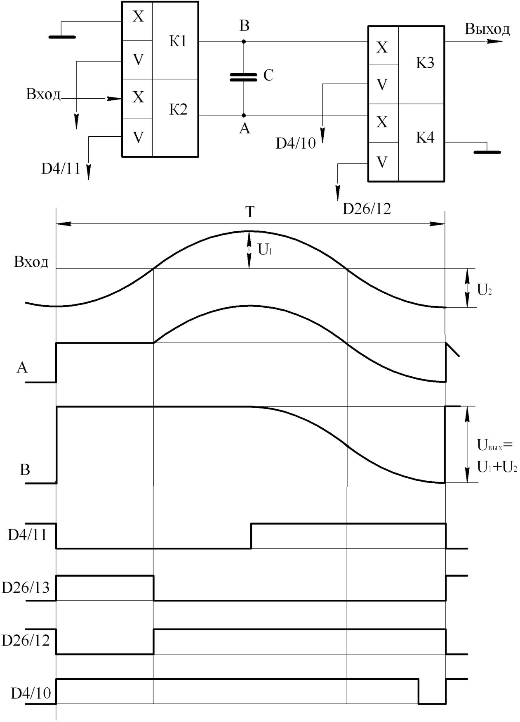

Рисунок 1.8 Принципиальная схема и временные диаграммы работы
амплитудного детектора

РЭ лист 21

С началом второй половины периода ключ К1 размыкается. В итоге, в течение второй половины периода, потенциал обкладки В конденсатора повторяет изменение напряжения входного сигнала со смещением на величину положительной полуволны синусоиды. В конце периода на обкладке В будет иметь место напряжение U_{вых}, по величине равное сумме амплитуд отрицательной и положительной полуволн синусоиды. В конце периода, путем кратковременного открытия ключа К3, U_{вых} переносится на конденсатор аналогового запоминающего устройства. Для формирователя «пилы» это конденсатор С5, для преобразуемого сигнала - конденсатор С8.
Другим важным элементом в составе модулятора является термостабильный повторитель. Таких устройств в схеме три. Одно из них, выполненное на элементах D6.2, D12.1, D11, C9, R20 входит в схему формирователя «пилы», образуя вместе с конденсатором С5 аналоговое запоминающее устройство. Второе, выполненное на элементах D12.2, D12.3, D20, C11, R22, используется как повторитель выходного напряжения формирователя «пилы». Третье, выполненное на элементах D14.1, D14.2, D15, C10, R23, образует вместе с конденсатором С8 аналоговое запоминающее устройство для преобразуемого сигнала.
На рис. 1.9 показана принципиальная схема термостабильного повторителя напряжения и временные диаграммы, поясняющие его работу.
На выходе повторителя, выполненного на основе операционного усилителя, обычно присутствует сигнал смещения ΔU_{см}. Т.е., если на вход повторителя поступает сигнал U_{вх}, то на его выходе будет сигнал U_{вых} = U_{вх} + ΔU_{см}. Поскольку, помимо прочего, величина ΔU_{см} зависит от температуры, в прецизионных преобразователях сигналов предпринимаются специальные меры для устранения ΔU_{см}.
В приборе применена схема термостабильного повторителя, в которой величина ΔU_{см} запоминается на конденсаторе С, а входной сигнал подается на вход повторителя D через этот конденсатор. В итоге, в периоды рабочего режима работы повторителя, напряжение ΔU_{см} вычитается и сигнал на выходе оказывается равным сигналу на входе. Запоминание ΔU_{см} на конденсаторе С выполняется в момент подготовки повторителя к работе, определяемый импульсами управления D28/13 и D28/12, когда ключи К1 и К3 замкнуты, а ключ К2 разомкнут. В рабочем режиме ключ К2 замкнут и входной сигнал подается на обкладку В конденсатора С. Ключи К1 и К3 при этом разомкнуты.
Еще одним устройством, используемым в модуляторе, работу которого имеет смысл рассмотреть отдельно, является формирователь «пилы» (ФП).

РЭ лист 22

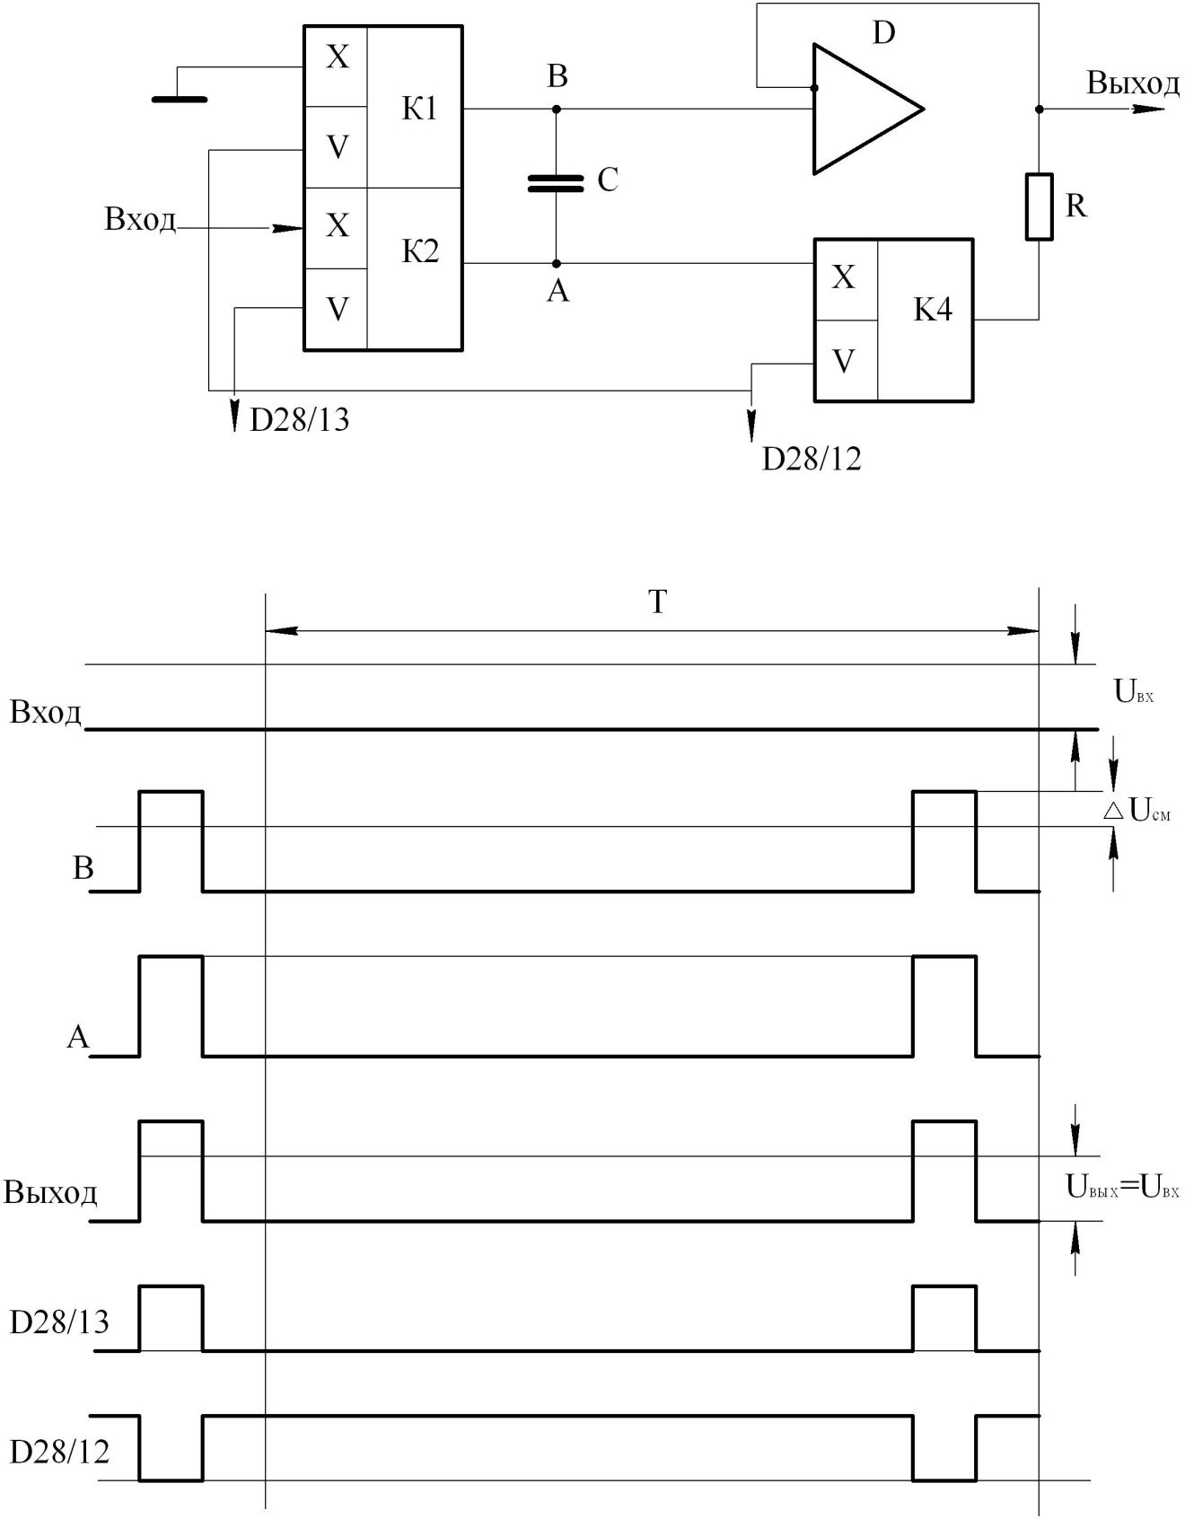

Рисунок 1.9 Принципиальная схема и временные диаграммы работы
термостабильного повторителя

РЭ лист 23
На принципиальной схеме АЯЖ5.284.084Э3 формирователь «пилы» реализован на микросхемах D6, D11, D12, D16. Кроме того, в состав формирователя входят конденсатор С5, на котором запоминается входное напряжение формирователя, резистор R20 и конденсатор С6. Резисторы R21, R22 и конденсаторы С9 и С11 являются элементами схем двух термостабильных прецизионных повторителей напряжения.
Управление работой формирователя «пилы» осуществляется импульсами D19/3.
На рис. 1.10 показана функциональная схема формирователя «пилы» и временные диаграммы, иллюстрирующие его работу.
Во время прохождения импульса D19/3 конденсатор С6 разряжается до нулевого уровня. Импульсом D28/12 разряжается С5. Импульсом D4/10 (или D4/4) к верхней обкладке конденсатора С5 подключается напряжение U_{п} (отрицательной полярности). Конденсатор С5 заряжается до U_{п}. По окончании импульса D19/3 все входные ключи формирователя заперты. Напряжение U_{п} оказывается приложенным к R20 и через резистор R20 начинает течь постоянный ток. Так как величина этого тока неизменна, то потенциал верхней обкладки конденсатора С6 изменяется линейно. При этом скорость нарастания напряжения на выходе формирователя (наклон «пилы») пропорциональна входному напряжению и величине напряжения на конденсаторе С5.
Рассмотрим работу модулятора блока ТИС в целом:
На вход модулятора через 1-й и 12-й контакты платы U5 поочередно через выходные ключи измерительных схем прибора подаются входные сигналы двух типов:
1) сигнал напряжения постоянного тока положительной полярности в диапазоне от 0 до +10В;
2) сигналы напряжения переменного тока.
При поступлении на вход модулятора сигнала напряжения постоянного тока, на контакт 2 платы подается сигнал логической «1».
На сумматоре D5 к входным сигналам добавляются сигналы смещения нулевого уровня. Для сигналов напряжения переменного тока это сигнал с обмотки 5-6 трансформатора Т1, а для сигналов напряжения постоянного тока - сигнал с опорного стабилитрона V2.
Один раз в цикл в течение нулевого канала ТИС на вход сумматора по сигналу D18/6 подключается нулевой провод.
После сумматора сигналы подаются на запоминающий конденсатор С8, либо непосредственно с выхода сумматора D5 импульсом D4/4 через ключ D13 (в режиме модуляции сигналов напряжения постоянного тока), либо через амплитудный детектор (микросхема D7) импульсом D4/10 (режим модуляции синусоидальных сигналов).
РЭ лист 24

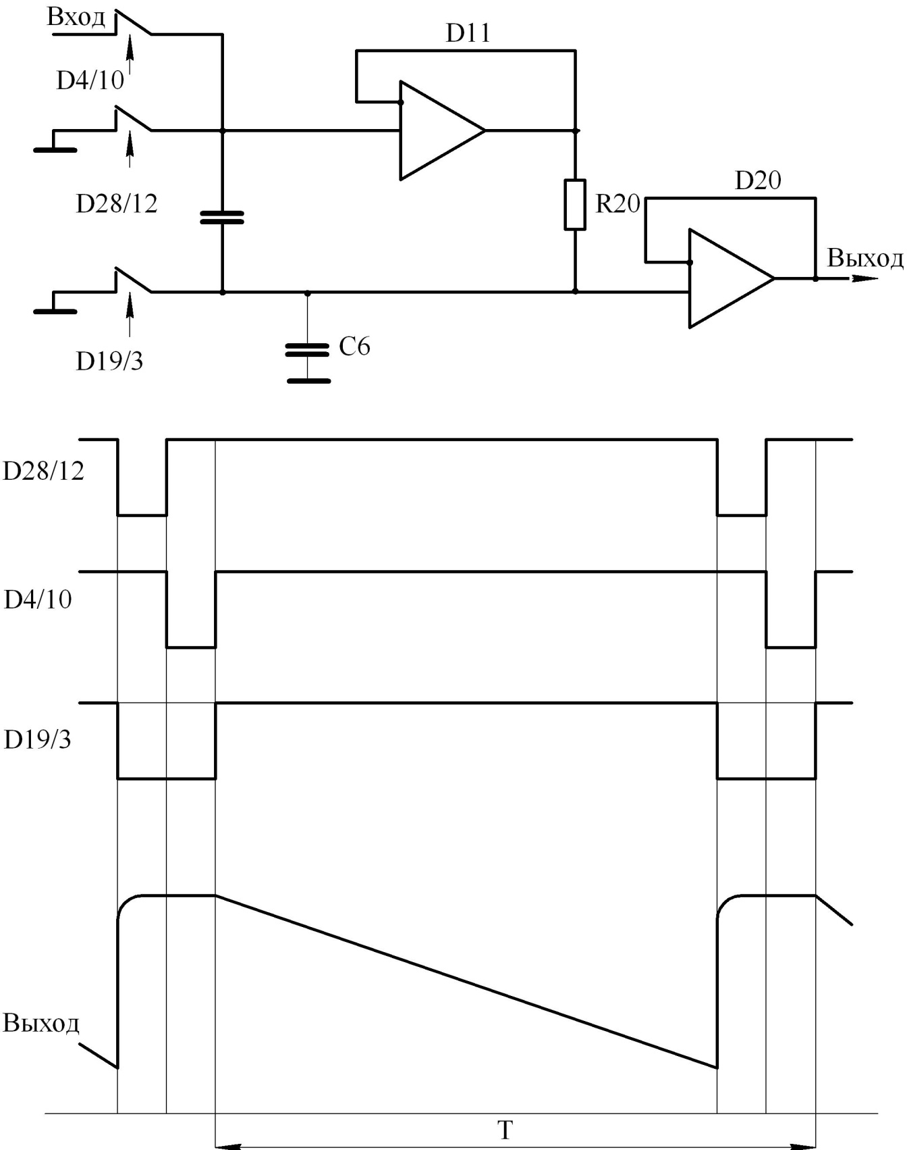

Рисунок 1.10 Функциональная схема и временные диаграммы
работы формирователя «пилы»

РЭ лист 25
С выхода повторителя D15 эти сигналы, в виде последовательности постоянных уровней напряжения, поступают на вход 3 компаратора D17. На вход 2 компаратора поступает пилообразно изменяющееся напряжение с выходного повторителя D16 формирователя «пилы».
В итоге, на выходе компаратора D17 имеют место широтно-модулиро-ванные импульсы, длительность которых пропорциональна сумме сигналов нулевого уровня и преобразуемых сигналов.
Широтно-модулированные сигналы, пройдя через логические элементы D20.1 и D20.3, поступают на вход формирователя импульсов D21, который формирует два коротких импульса по переднему и заднему фронту ШИМ-сигнала, преобразуя его, таким образом, в ВИМ-сигнал. Следует отметить, что передача ВИМ-сигнала происходит в итоге с запаздыванием на один канал по сравнению с порядком подключения сигналов зондов и калибровки ко входу ТИС.
ВИМ-сигнал через 12-й контакт платы U5 подается на вход импульсного усилителя, размещенного на плате U6. С выхода последнего сигнал поступает на первую жилу каротажного кабеля.
Таким образом, за каждый период колебания тока I_{п}, равный Т=2,5 мс, на выход прибора поступает два импульса ВИМ-сигнала, образующих информационный канал. Исключение составляет интервал, соответствующий обнуленному состоянию счетчика, в течение которого импульсом D27/13 через D18.2, D18.1, D19.1 производится дополнительный разряд конденсатора С6 (перезапуск «пилы») и подключение к входу компаратора D17 сигнала напряжения постоянного тока с резистора R15. В итоге, в нулевом канале ТИС формируется дополнительная пара импульсов, которая служит маркером начала цикла и дополнительным «служебным» каналом передачи значения тока питания I_{п} скважинного прибора. Настройка этого сигнала выполняется подстроечным резистором R15. На рисунке 1.11 показаны временные диаграммы, иллюстрирующие работу блока ТИС прибора.
1.4.3.3 Блок БК-БКЗ (АЯЖ 5.125.013Э3).
Блок оканчивается двумя 19-ти контактными разъёмами, один из которых (Х1) осуществляет соединение с ТИС, другой (Х2) служит для присоединения к гибкому зонду. Питание схемы уровнями ±12В и +6В осуществляется от источника питания, расположенного в блоке электронном. Схема управляется 5-разрядным двоичным кодом номера текущего канала, поступающим с ТИС. Измерительные сигналы с выхода блока поступают на вход ТИС по контакту 1 (Х1) «Выход».

РЭ лист 26

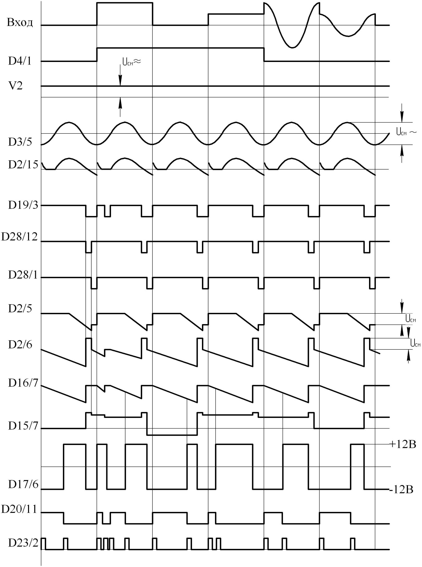

Рисунок 1.11 Временные диаграммы работы модулятора

РЭ лист 27
Ток питания прибора I_{п} транзитом проходит по линии «1Ж» через блок, затем через ТИС и возвращается на 18 контакт Х1. Далее он проходит через первичную обмотку трансформатора стандарт-сигналов Т10 и поступает на контакты реле коммутатора питания зондовых установок К1, К2, К4. В соответствии с циклом работы (рис.1.12) ток сначала поступает на корпус прибора (А_{э}), являющейся экранным электродом зонда БК. В этот промежуток времени выполняется измерение тока центрального электрода J_{оБК} и потенциала экран
ного электрода U_{эБК} . Затем ток переключается на электрод А1, когда выполняется измерение сигналов резистивиметра и зондов А8.0М1.0N и A4.0M0.5N. Далее по циклу запитывается электрод А2 и измеряются сигналы зондов A0.4M0.1N, A1.0M0.1N, N0.5M2.0A и N11M0.5A. После этого ток вновь поступает на А_{э}. Следующий цикл работы блока БК-БКЗ повторяется после прохождения служебной информации нулевого канала блока ТИС и сигналов блока ИК.
Синхронно с циклом работы сигналы с выходных обмоток трансформаторов Т1...Т10 через коммутаторы D9, D10 поочерёдно подключаются ко входу усилителя D13. Сигнал тока центрального электрода, снимаемый с Т1, предварительно преобразуется в сигнал напряжения каскадом на ОУ D14, выполняющем роль нагрузки трансформатора (R_{экв} на функциональной схеме). Сигналы от Т10 являются опорными и коммутируются в интервалах переключения с одного токового электрода на другой.
С выхода D13/7 через ключ D8 сигналы поступают на контакт «Выход» и соответствуют грубым каналам блока.
Сигналы чувствительных каналов поступают на выход блока через соответствующий ключ D8 с выхода D12/7, который осуществляет дополнительное десятикратное усиление. Прохождение сигналов зондов А8.0М1.0N и A4.0M0.5N имеет свои особенности. Так сигнал зонда A8.0M1.0N поступает на первичную обмотку измерительного трансформатора Т4 через контакт герконового реле К3, работающего синхронно с реле К2, которое подключает ток питания на электрод А1. Таким образом исключается попадание на первичную обмотку Т4 высоких напряжений, которые возникают на измерительных электродах (М,N) зонда A8.0M1.0N при подаче питания на электроды А2 или А_{э}.
Измерительные электроды зонда А4.0М0.5N одновременно являются и измерительными электродами зонда N0.5M2.0A, с которым по коэффициенту согласован трансформатор Т8. По этой причине сигнал зонда A4.0M0.5N на выходе трансформатора Т8 меньше по величине и требует дополнительного усиления. Усиление осуществляется изменением на время прохождения сигналов зонда A4.0M0.5N коэффициента усиления D13 путём подключения дополнительных резисторов R7, R8 с помощью ключа D8.
РЭ лист 28

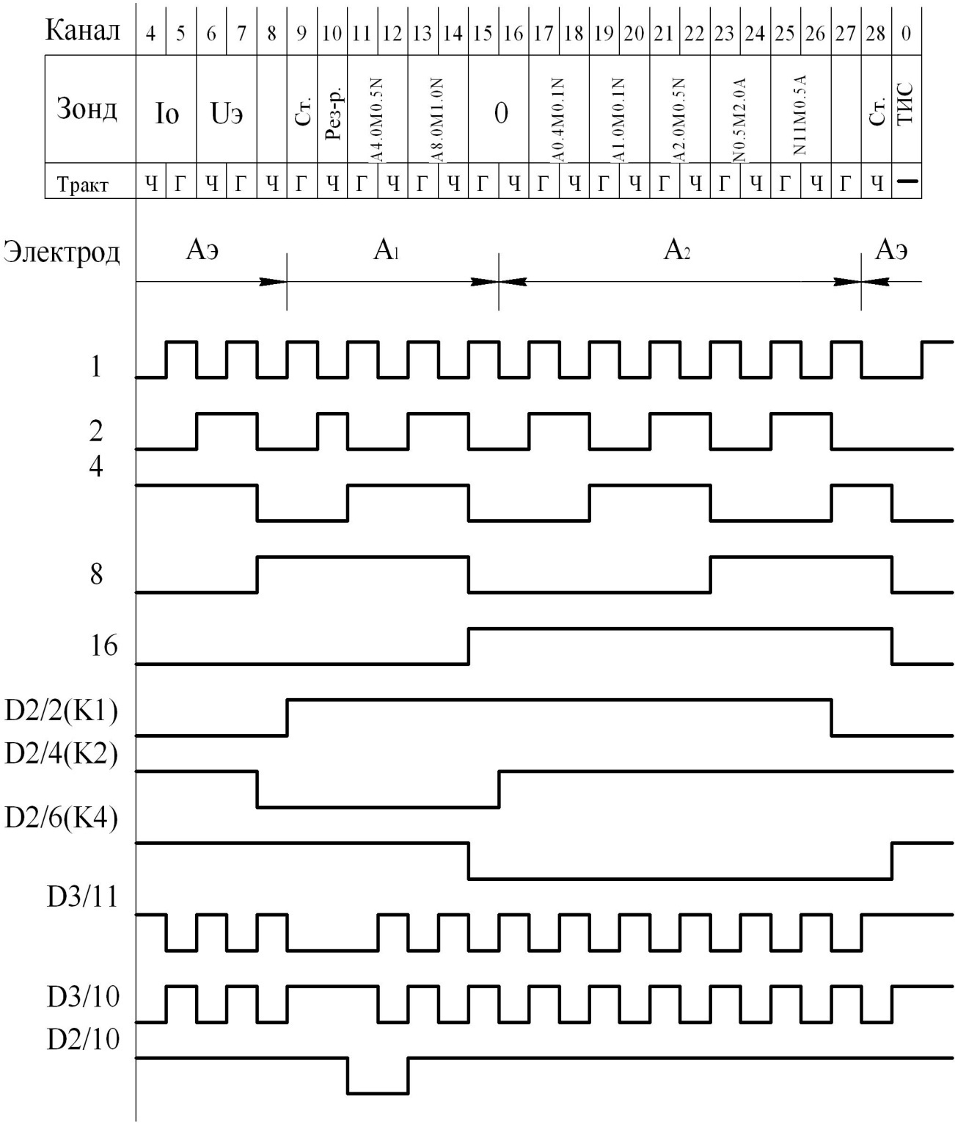

Рисунок 1.12 Временные диаграммы работы блока БК-БКЗ

РЭ лист 29
Работа логической части электронной схемы блока БК-БКЗ понятна из временных диаграмм рис. 1.7, 1.12.
1.4.3.4.Блок ИК (АЯЖ5.139.108 Э3).
Элементы и узлы схемы расположены на четырёх платах. Генераторная, фокусирующая и приёмная катушки закреплены на несущем стеклопластиковом стержне с соблюдением необходимой геометрии зонда. Питание схемы осуществляется от общего источника питания прибора уровнями ±12В и +24В. Управление схемой производится 5-разрядным двоичным кодом номера канала. С выхода блока (контакт 20 платы U4) измерительные и калибровочные сигналы поступают на вход ТИС, режим работы модулятора которой определяется при обработке сигналов ИК дополнительным управляющим сигналом (контакт 17 платы U3) .
Задающий генератор гармонических колебаний расположен на плате U3 и собран на транзисторах V3, V4 и трансформаторе Т1. Формирование синусоиды требуемой частоты 50 кГц обеспечивается параметрами колебательного контура L2(К_{ф}), L3(К_{г}), С1, С2 (плата U2), включенного между коллекторами транзисторов. Питание генератора осуществляется от стабилизатора D1 уровнем +20В. Резисторы R2, R3, R4, R8 образуют вспомогательные делители напряжения. Снимаемые с них сигналы используются далее в работе схемы. Приёмная катушка L1(К_{п}) вместе с конденсаторами С1, С2, С3 платы U1 образуют колебательный контур, настроенный на частоту 50 кГц. Выделенный полезный сигнал (прямое поле компенсируется фокусирующей катушкой L2) усиливается D1, после чего проходит два дополнительных каскада усиления на D2 и D3, один из которых (D3), кроме того, осуществляет инверсию сигнала. В результате на выходах 5 и 8 платы U1 имеют место два противофазных сигнала одинаковой амплитуды.
Ключ D1 платы U4 производит коммутацию (в соответствии с кодом номера канала, поступающим на D1/1,16) сигнала зонда 3И1 (D1/4,5,12,13), нуль-сигнала (D1/11) и стандарт-сигнала D1/7. Потенциометром R5 осуществляется регулировка нуль-сигнала, потенциометром R6 - регулировка стандарт-сигнала ИК. С выходов D1/8,9 указанные сигналы поступают на фазочувствительный детектор, построенный на элементах D5, D4, D3 и D2. Усилитель D5 осуществляет также сложение противофазных сигналов зонда, увеличивая тем самым амплитуду полезного сигнала. Продетектированные нуль-сигнал, стандарт-сигнал и сигнал зонда (с помощью ключа D8) запоминаются на конденсаторах С4, С5, С6 соответственно и, согласно номеру текущего канала (D8/1,16), подключаются к выходному усилителю D10 и далее, посредством ключа D9.2 к выходу блока ИК.

РЭ лист 30
На элементах R21, R22, R23, R31,R32, R16, D7, D6, D9.2 собрана схема термокомпенсации. Сигнал с терморезистора R21, проходя термостабильный повторитель на D7, D6, поступает через ключ D9.1 на инвертирующий вход выходного усилителя D10 в виде напряжения смещения. Логика работы ключа D9.1 такова, что напряжение смещения может суммироваться с сигналом любого из трёх каналов ИК. Уровень смещения регулируется потенциометрами R16 и R22.
На плате U3.2 собрана схема управления ключами D6 и D9. Временные диаграммы, иллюстрирующие работу логики блока ИК, приведены на рис. 1.13.

РЭ лист 31

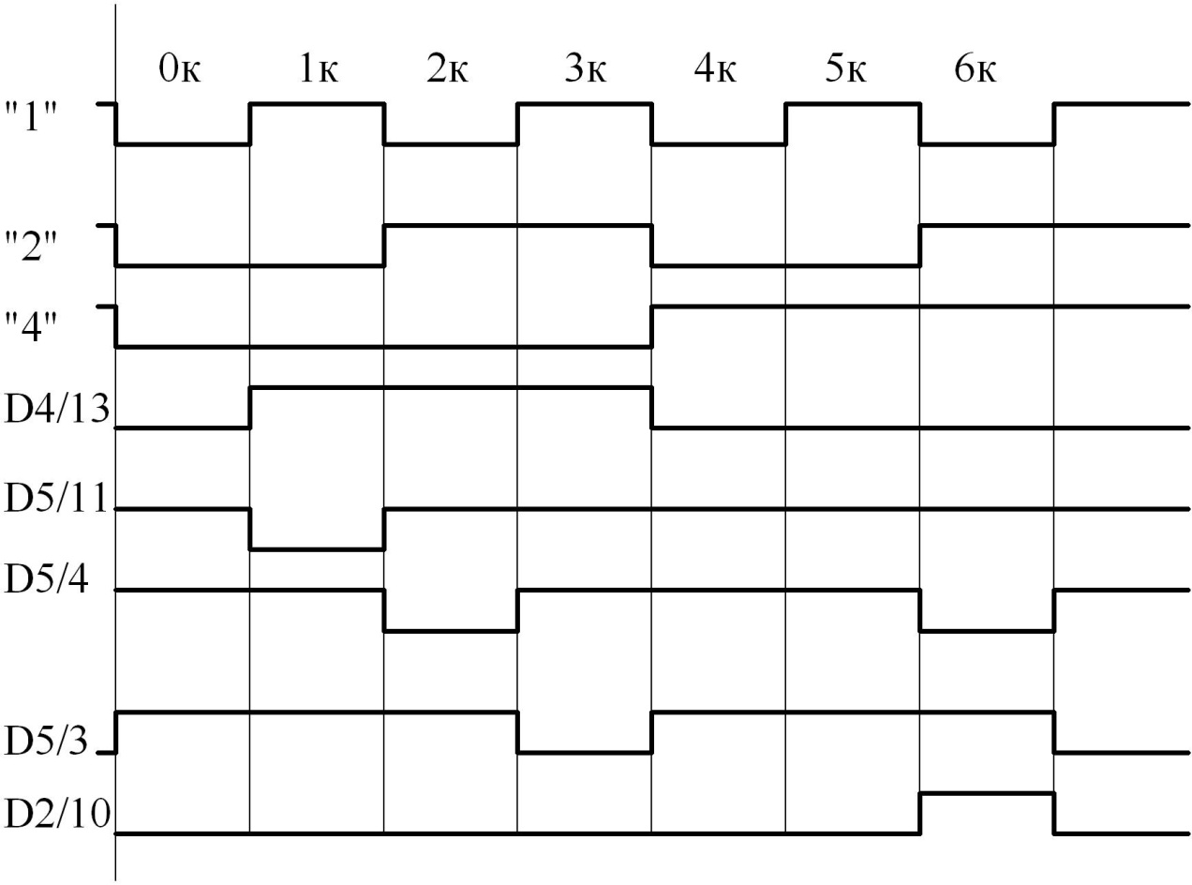

Рисунок 1.13 Временные диаграммы работы блока ИК

РЭ лист 32

1.5 Средства контроля, инструмент и принадлежности

1.5.1 Перечень приборов и оборудования, применяемых для контроля работоспособности прибора, приводится в таблице 1.4.

Таблица 1.4
Наименование, тип | ГОСТ, ТУ | Требуемые характеристики
Прибор измерительный комбинированный Ц4360 | ГОСТ 10374 | Диапазон измерения постоянного и переменного тока 0 – 0,5 А
Мегаомметр Е6-4А | ГОСТ 23706 | Испытательное напряжение 500 В
Каротажный генератор «Актор» | ГИК 1.12.00.00РЭ | Выходное напряжение до 300 В; ток нагрузки до 0,5 А
Каротажный регистратор «Вулкан» | ГИК 1.06.00.00РЭ | Возможность приёма сигнала ВИМ
Компьютер | - | Программа «Reistration 3.0»
Источник питания Б5-44 | 3.233.219 ТУ | Выходное напряжение 0 – 30 В; ток нагрузки до 2 А
Магазины сопротивлений Р4830/2 | ГОСТ 23737 | 0,1 – 99999,9 Ом
Кабель КГ3-60-150 (180) | ГОСТ 31944-2012 | Длина 2000 – 6000 м
Кондуктомер АНИОН 7020 | ИНФА.421522.001 ТУ | Диапазон измерения ρ_{с} 0,05–5Ом·м
Имитатор УЭП | АЯЖ 5.174.006 ТУ | 0 – 2500 мСм/м

1.5.2 Допускается применение приборов и оборудования других типов с аналогичными характеристиками.

1.5.3 Инструменты и принадлежности для выполнения работ по техническому обслуживанию и текущему ремонту поставляются согласно ведомости ЗИП.

1.6 Маркировка

1.6.1 Маркировка выполняется ударным способом на охранном кожухе прибора.
В маркировке прибора указывается:
- шифр прибора;
- заводской номер прибора;
- дата изготовления прибора;
- изготовитель.
1.6.2 В маркировке ящиков указывается:
- шифр прибора:
- масса брутто и нетто грузового места в килограммах;
РЭ лист 33
- грузополучатель и пункт назначения;
- грузоотправитель и пункт отправления.
Ставятся обозначения:
- «верх»;
- «хрупкое, осторожно»;
- «беречь от влаги».

1.7 Консервация и упаковка

1.7.1 Упаковка прибора производится в соответствии с требованиями ГОСТ 26116.
1.7.2 Прибор перед упаковкой подвергается временной противокоррозионной защите по ГОСТ 9.014 вариант В3-4 группа изделий II. Срок временной противокоррозионной защиты прибора без переконсервации не менее 3 лет.
Вариант внутренней упаковки ВУ-1.
1.7.3 Эксплуатационная документация упаковывается в пакет из полиэтиленовой пленки толщиной не менее 0,1 мм по ГОСТ 10354 и укладывается в один из ящиков.

РЭ лист 34

2 Использование по назначению

2.1 Эксплуатационные ограничения

2.1.1 При проведении проверок и работе в скважине запрещается включать прибор без кабеля либо его эквивалента, а также с кабелем (эквивалентом) длиной менее 2000 м.

2.2 Указания мер безопасности

2.2.1 При проверке, эксплуатации, испытаниях и калибровке прибора необходимо выполнять требования:
1) ГОСТ 12.2.003 Оборудование производственное. Общие требования безопасности;
2) «Правил безопасности в нефтяной и газовой промышленности» ПБ 08-624-03 №4812 от 20.06.03 г;
3) «Межотраслевых правил по охране труда (правил безопасности) при эксплуатации электроустановок» ПОТ РМ-016-2001.
2.2.2 Перед проведением указанных работ необходимо:
- заземлить наземную аппаратуру. Сопротивление заземления должно быть не более 4 Ом;
- обеспечить необходимое качество изоляции соединительных проводов.
2.2.3 Прибор обладает повышенной опасностью со стороны цепей стабилизированного переменного тока. Источником опасности являются клеммы «1ж», 2»ж», «ОК» на регистраторе, коллектор лебёдки, кабельный наконечник, корпус прибора.
Запрещается при включенном источнике тока:
- подсоединять и отсоединять прибор от кабеля или его эквивалента;
- подсоединять и отсоединять провода на коллекторе и клеммах регистратора.

2.3 Подготовка прибора к использованию

2.3.1 Подготовка прибора после получения потребителем.
2.3.1.1 Извлечь прибор из ящиков.
2.3.1.2 Визуально проверить отсутствие механических повреждений корпусов частей прибора, зонда БКЗ.

РЭ лист 35
2.3.1.3 Снять защитные колпаки. Убедиться в отсутствии механических повреждений разъёмов и влаги на контактах.
2.3.1.4 Снять с помощью ветоши защитную противокоррозионную смазку с прибора.
2.3.2 Проверка работоспособности прибора.
2.3.2.1 При проверке работоспособности применяются средства контроля, инструмент и принадлежности, указанные в разделе 1.5. При применении иного оборудования и программного обеспечения, подключение и порядок работы определяются соответствующими руководствами и техническими описаниями.
2.3.2.2 Произвести сборку прибора без зонда БКЗ. Собрать схему согласно Приложению А.
Схема вспомогательного пульта для опробования и последующей проверки метрологических характеристик прибора приведена в Приложении Б. Пульт содержит эквивалент каротажного кабеля, разъём для подсоединения (вместо блока зондов) к скважинному прибору и набор переключателей, обеспечивающих подключение канала выбранного зонда к задатчику сигналов на образцовых магазинах сопротивлений R1…R5. Магазины следует подсоединять проводами с сечением не менее 2 мм², возможно меньшей длины.
2.3.2.3 В программе «Registration 3.0» произвести подключение регистратора «Вулкан» и загрузку планшета «К1А-723-М».
2.3.2.4 Включить прибор, для чего с помощью источника «Актор» набрать номинальный ток питания I_{П} прибора 0,4 А 400 Гц, контролируя его значение по амперметру.
2.3.2.5. В режиме «Регистратор/ Осциллограф» отрегулировать уровень дискриминации сигнала от помех.
2.3.2.6 Перейти в режим регистрации по времени и убедиться в устойчивой работе прибора и соответствии показаний амперметра индикации тока на мониторе.
2.3.2.7 Выборочно задавая значения измеряемых параметров по таблицам Приложений В – Д, убедиться в соответствии регистрируемых величин заданным.

2.4 Использование прибора

2.4.1 Подготовка прибора к работе в скважине.
2.4.1.1 Снять со стыковочных узлов защитные колпаки. Разъемы и уплотнительные кольца должны быть сухими, чистыми и не иметь повреждений. При необходимости следует протереть их сухой тканью, а при наличии на уплотнительных кольцах повреждений

РЭ лист 36
кольца следует заменить. Смазать уплотнительные кольца тонким слоем смазки ЦИАТИМ-2001 или касторовым маслом и собрать прибор согласно компоновке рис. 1.1.
2.4.1.2 Установить на разъеме стыковочного узла зонда БКЗ с кабельной головкой все три контакта и пристыковать кабельную головку.
Определить номера жил кабеля можно с помощью омметра, измеряя их сопротивление на коллекторе относительно ОК. Если пристыкованный прибор установлен на электроизоляционных подставках, то 1-я и 3-я жилы имеют по отношению к ОК бесконечно большое сопротивление. 2-я жила соединена с ОК в кабельной головке зонда БКЗ, поэтому омметр покажет ≈ сопротивление жилы кабеля. Первую жилу можно определить, кратковременно замыкая ОК (кабельную головку) с корпусом прибора (А_{Э}), либо токовыми электродами А1, А2. Аналогично можно определить 3-ю жилу, кратковременно замыкая электрод ПС с ОК.
2.4.1.3 Опустить прибор (кабельную головку) на уровень устья скважины.
2.4.2 Порядок работы в скважине.
2.4.2.1 Произвести соединения согласно схеме Приложения Е.
2.4.2.2 Запустить программу «Registration 3.0». Выполнить следующие операции:
- в меню «Регистратор» произвести подключение регистратора «Вулкан»;
- в меню «Планшет» загрузить планшет «Приборы ЭК/К1А-723-М»;
- в планшете ввести точки записи зондами прибора согласно таблице 2.1;
- в меню «Регистратор» произвести установку начальной глубины.

Точки записи зондов прибора К1А-723-М

Таблица 2.1
Зонд | Точка записи  (расстояние от кабельной головки)
A8.0M1.0N | 15,50 м
A4.0M0.5N | 11,25 м
A2.0M0.5N | 15,75 м
N0.5M2.0A | 11,25 м
A1.0M0.1N | 14,55 м
A0.4M0.1N | 13,95 м
N11M0.5A | 13,75 м
Резистивиметр | 7,00 м
БК | 18,68 м
ИК | 20,67 м
ПС | 11,25 м

РЭ лист 37
2.4.2.3 Опустить прибор в скважину в интервал исследований. Прибор должен находиться в скважинной жидкости. При этом также можно определить на коллекторе нумерацию жил:
- 2-я жила будет иметь наименьшее сопротивление относительно ОК;
- 3-я жила будет иметь наибольшее сопротивление относительно ОК;
- сопротивление 1-й жилы относительно ОК будет иметь промежуточное между 2-й и 3-й жилами значение.
2.4.2.4 Нажать кнопку «Старт». Набрать стабилизированный ток I_{П} 0,4 А 400 Гц на генераторе «Актор», контролируя его значение по монитору, тем самым включив прибор в режим измерения.
При нарушении устойчивого приема сигнала уточнить уровень дискриминации от помех в режиме «Регистратор/Осциллограф».
2.4.2.5 Произвести на подъеме запись. Для записи файла нажать кнопку «Старт записи». При движении прибора по стволу скважины по каротажной диаграмме зонда ИК проверить положение нулевой линии по реперному пласту. При необходимости можно откорректировать показания зонда ИК введением смещения в формулу регистрации и сделать повтор, либо откорректировать запись в редакторе.
2.4.2.6 После окончания записи нажать «Стоп записи» или «Стоп». Файл сохранится на носителе.
2.4.2.7 Выключить прибор, снизив I_{П} до нуля.
2.4.2.8 Поднять прибор до устья скважины.

2.5 Действия в экстремальных условиях

2.5.1 При отсутствии сигнала от прибора выключить прибор, снизив I_{П} до нуля, и извлечь прибор из скважины.

РЭ лист 38
3 Техническое обслуживание

3.1 Техническое обслуживание после работы в скважине

3.1.1 Извлечь прибор из скважины, промыть его от остатков породы и раствора струей воды и протереть ветошью.
3.1.2 Если это необходимо для транспортировки, расстыковать прибор на блок зондов БКЗ, блок БК-БКЗ, блок ТИС+ИК и закрыть их герметичными колпаками и заглушками.

3.2 Проверка технического состояния

3.2.1 Операции проверки.
Перечень и последовательность операций проверки технического состояния прибора указан в таблице 3.1. В случае получения отрицательного результата при проведении любой из операций, прибор считается не прошедшим проверку и подлежит ремонту.

Таблица 3.1
№  п/п | Наименование операции | Номер пункта методики проверки
1 | Внешний осмотр | 3.2.3.1
2 | Опробование | 3.2.3.2
3 | Проверка метрологических характеристик каналов зондов БКЗ и КС | 3.2.3.3
4 | Проверка метрологических характеристик канала зонда БК | 3.2.3.4
5 | Проверка метрологических характеристик канала резистивиметра | 3.2.3.5
6 | Проверка метрологических характеристик канала зонда ИК | 3.2.3.7
7 | Проверка метрологических характеристик канала зонда ПС | 3.2.3.8

3.2.2 Перечень приборов и оборудования, применяемых при проверке, указан в разделе 1.5.
3.2.3 Условия проведения проверки и подготовка к ней.
3.2.3.1 Проверка технического состояния проводится в нормальных условиях окружающей среды по ГОСТ 15150.
3.2.3.2 Расстояние от скважинного прибора до металлических предметов (приборов, стендов, железобетонных перекрытий и пр.) должно быть не менее 1,5 м.

РЭ лист 39
3.2.2.3 Перед проведением операций проверки 2 – 7 должны быть выполнены следующие подготовительные работы:
- собрана соответствующая проверочная схема с выполнением необходимых заземлений приборов и оборудования;

- включены, прогреты и настроены измерительные приборы и оборудование согласно распространяющимся на них инструкциям по подготовке к работе и проведению измерений;
- до начала операции проверки выдержать скважинный прибор в работающем состоянии не менее 15 минут.

3.2.3 Проведение проверки.

3.2.3.1 Внешний осмотр.
Комплектность, маркировка и внешний вид прибора должны соответствовать требованиям руководства по эксплуатации. Корпуса, разъёмы, уплотнения, электроды, изоляция не должны иметь механических повреждений.
3.2.3.2 Опробование.
Выполнить п. 2.3.2.

3.2.3.3 Проверка метрологических характеристик каналов зондов БКЗ, КС.
Проверку диапазонов измерения и значений основной погрешности измерения кажущегося УЭС пород по каналам зондов БКЗ и КС следует проводить по схеме Приложения А путем установки на магазинах R1…R6 значений сопротивлений согласно Приложению В. Показания должны находиться в пределах, указанных в таблице для соответствующих значений кажущегося УЭС.
3.2.3.4 Проверка метрологических характеристик канала зонда БК.
Проверку диапазона измерения и значений основной погрешности измерения кажущегося УЭС пород по каналу зонда БК следует проводить по схеме Приложения А путем установки на магазинах R1…R6 значений сопротивлений согласно Приложению Г. Показания должны находиться в пределах, указанных в таблице для соответствующих значений кажущегося УЭС.
3.2.3.5 Проверка метрологических характеристик канала резистивиметра.
Проверку диапазона измерения и значений основной погрешности измерения УЭС скважинной жидкости по каналу резистивиметра следует проводить по схеме Приложения А путем установки на магазинах R1…R6 значений сопротивлений согласно Приложению В.
Показания должны находиться в пределах, указанных в таблице для соответствующих значений УЭС.
РЭ лист 40
3.2.3.6 Уточнение коэффициента канала резистивиметра в формуле регистрации.
Из-за особенностей конструкции реальные характеристики датчика резистивиметра могут несколько отличаться от расчетных. До начала эксплуатации следует уточнить значение коэффициента канала резистивиметра (К_{Р}) в формуле расчета показаний по соответствующему алгоритму.
Уточнение следует выполнять по схеме Приложения Ж. Металлическая ёмкость для раствора должна иметь размеры не менее 800×800×800 мм.
Контролируя УЭС образцовым кондуктомером, приготовить четыре раствора хлористого натрия в дистиллированной воде с удельным электрическим сопротивлением:
1) 4,5…5,5 Ом·м (0,712г/л);
2) 2,0…3,5 Ом·м (1,23г/л);
3) 1,3…1,5 Ом·м (4,7г/л);
4) 0,33…0,055 Ом·м (460 г/л).
Приготовленные растворы выдержать в течение 24 ч. в помещении при нормальных условиях.
Поместить датчик образцового кондуктомера и резистивиметр прибора в емкость с первым раствором. Для установки термического равновесия датчик кондуктомера и резистивиметр выдержать в растворе не менее 15 мин.
Определить поправочный коэффициент по формуле:
а = ρ_{о}/ρ_{х},
где ρ_{о}- удельное сопротивление раствора, измеренное образцовым кондуктомером, Ом·м;
ρ_{х} – удельное сопротивление раствора, измеренное прибором, Ом·м.
Аналогично определить значения коэффициента резистивиметра в остальных трех растворах. В качестве истинного значения поправочного коэффициента полагать среднее арифметическое полученных четырех значений.
Умножить существующий введенный по умолчанию коэффициент канала резистивиметра К_{Р}' на поправочный коэффициент а:
К_{Р} = а· К_{Р}', м.
Результат ввести в формулу регистрации.
3.2.3.7 Проверка метрологических характеристик канала зонда ИК.
Проверку диапазона измерения и значений основной погрешности измерения УЭП пород по каналу зонда ИК следует проводить по схеме Приложения А. Установить тест-катушку на пластиковый корпус прибора на точку максимального сигнала зонда ИК (ориентировочно в зону генераторной катушки). Задать значения УЭП согласно Приложению Д, устанавливая на магазинах R1…R6 соответствующие значения сопротивлений. Показания должны находиться в пределах, указанных в таблице.
3.2.3.8 Проверка метрологических характеристик канала зонда ПС.
Проверку диапазона измерений и значений основной погрешности измерения потенциала самопроизвольной поляризации следует выполнять по схеме Приложения А. Провер-
РЭ лист 41
ка заключается в установке с источника напряжения постоянного тока трёх уровней сигнала: -0,5 В, 0 B, +0,5 B.
Регистрируемые показания должны соответственно находиться в пределах:
(-0,51…-0,49) В;
(-0,018…+0,01) В;
(+0,49…+0,51) В.

3.3 Текущий ремонт

3.3.1 Возможные эксплуатационные неисправности и способы их устранения приведены в таблице 3.1.

Таблица 3.1
Наименование неисправности, внешнее проявление | Вероятная причина | Способ устранения
Не набирается ток питания при нахождении прибора в скважинной жидкости. | Обрыв 1-й жилы либо цепи прохождения тока в приборе | Прозвонить 1-ю жилу и цепь «1 ж – А_{Э}, А1, А2» в приборе. Устранить обрыв.
Не набирается напряжение на выходе генератора при наборе тока питания прибора | Замыкание цепи прохождения тока на ОК в 1-й жиле, зонде БКЗ, приборе | Прозвонить цепь 1-й жилы на ОК. Устранить замыкание
Отсутствие устойчивого приема сигнала и регистрации данных | Повреждение первой жилы кабеля или коллектора  Неправильная установка уровня дискриминации сигнала от помех в регистраторе  Неисправность выходного каскада | Устранить повреждение  жилы  Отрегулировать уровень дискриминации от помех в регистраторе  Отремонтировать выходной каскад

3.3.2 Порядок разборки и сборки прибора
Работы по разборке и сборке прибора при его ремонте должны выполняться только в чистом и сухом помещении при комнатной температуре.
Прибор состоит из трех конструктивно законченных частей:
- блока электронного (ТИС-ИК);
- блока БК-БКЗ;
- зонда БКЗ,
соединяемых механически и электрически при помощи унифицированных стыковочных узлов.

РЭ лист 42
3.3.2.1 Порядок сборки прибора (см. рис. 3.1):
- блок ТИС-ИК установить на козлах (слесарном столе), зажав в тисы за металлический кожух, либо удерживая его за металлический кожух цепным или трубным ключом;
- вывернуть транспортную заглушку из верхнего стыковочного узла (ВСУ) (см. рисунок 3.2) блока ТИС-ИК;
- снять транспортную заглушку нижнего стыковочного узла (НСУ) (см. рисунок 3.3) блока БК-БКЗ (рекомендуется проверить посадочные поверхности и резьбы стыковочных узлов на наличие смазки);
- совместить головку разъема и шпонку ВСУ с каналом и шпоночным пазом НСУ и произвести стыковку блоков до совпадения резьбы гайки и кожуха;
- вращая гайку НСУ радиусным ключом, завершить стыковку блоков; при этом рекомендуется удерживать корпус блока БК-БКЗ от вращения ключом для снятия нагрузки со шпонки головки разъема, легким покачиванием обеспечивая беспрепятственную стыковку разъема; КАТЕГОРИЧЕСКИ ЗАПРЕЩАЕТСЯ удерживать блок БК-БКЗ за центральный электрод;
- сборку из двух блоков (ТИС-ИК и БК-БКЗ) закрепить в тисах, либо удерживать цепным ключом за кожух блока БК-БКЗ;
- вывернуть транспортную заглушку ВСУ блока БК-БКЗ;
- снять транспортную заглушку НСУ зонда БКЗ;
- обновить смазку посадочных поверхностей и резьб, произвести стыковку блоков и зонда, как рекомендовано выше.
Разборка прибора на блоки производится в обратной последовательности.
3.3.2.2 Конструктивные особенности блока ТИС-ИК прибора (рисунок 3.4).
Блок ТИС-ИК состоит из составного охранного кожуха и блока электроники соединенного с зондом ИК. Блок электроники вставляется в охранный кожух до упора при условии совпадения штифт – паз (см. рисунок 3.4), и закрепляется конусными сухарями 1 механизма контровки при затягивании конусной гайки 2 специальным ключом. Для доступа к электронной схеме прибора достаточно отпустить конусную гайку 2 и вытащить электронный блок из кожуха. При необходимости разборки охранного кожуха необходимо его металлическую часть зажать в тисы и радиусным ключом выкрутить пластиковую часть из металлического кожуха.
3.3.2.3 Конструктивные особенности блока БК-БКЗ (рисунок 3.5).
Блок БК-БКЗ состоит из узла центрального электрода 1 и электронного блока 2 соединенных механически. Для доступа к электронике необходимо отпустить конусную гайку
РЭ лист 43
механизма контровки 3 и вывернуть узел центрального электрода из охранного кожуха, предварительно зажав кожух в тисах.

РЭ лист 44

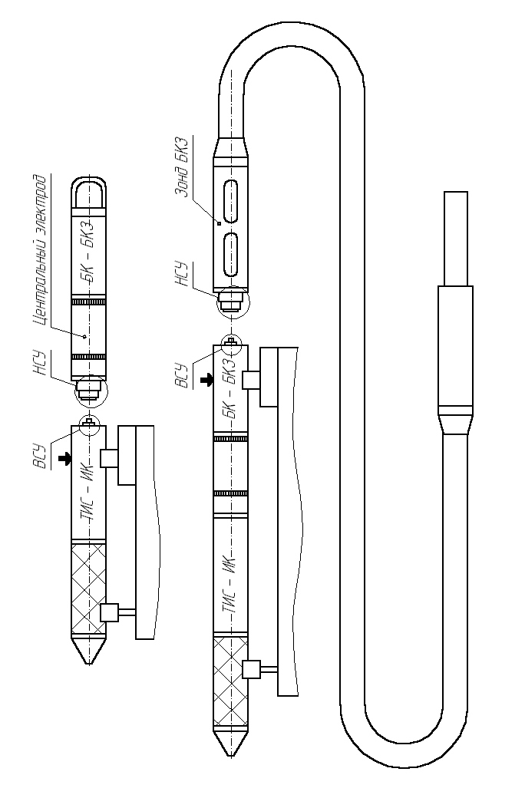

Рисунок 3.1 Схема сборки прибора К1А-723-М, К1А-723-МТ

РЭ лист 45

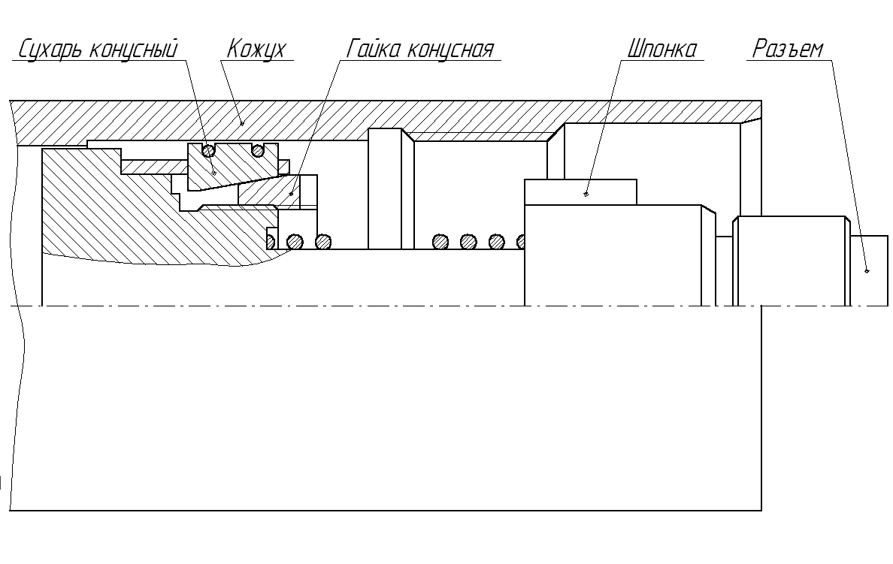

Рисунок 3.2 Верхний стыковочный узел

РЭ лист 46

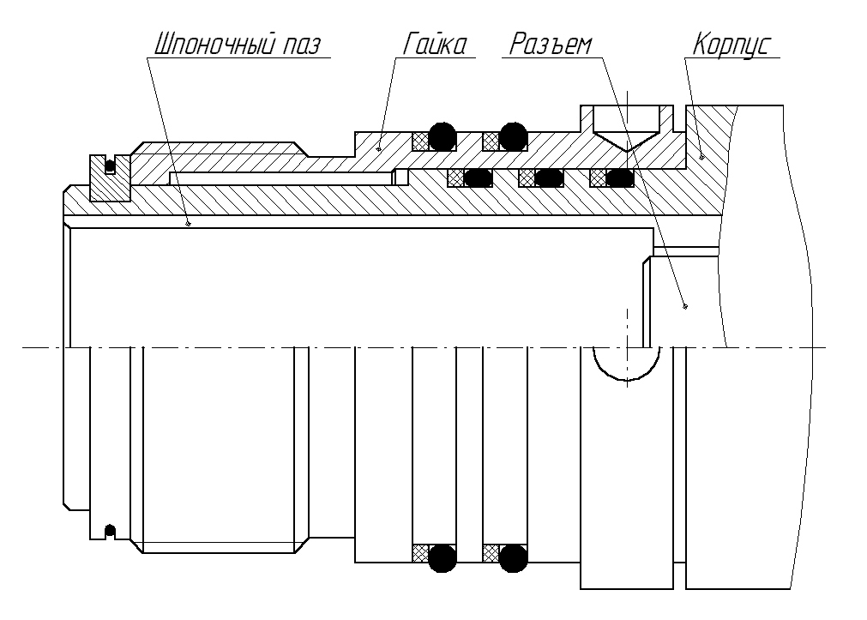

Рисунок 3.3 Нижний стыковочный узел

РЭ лист 47

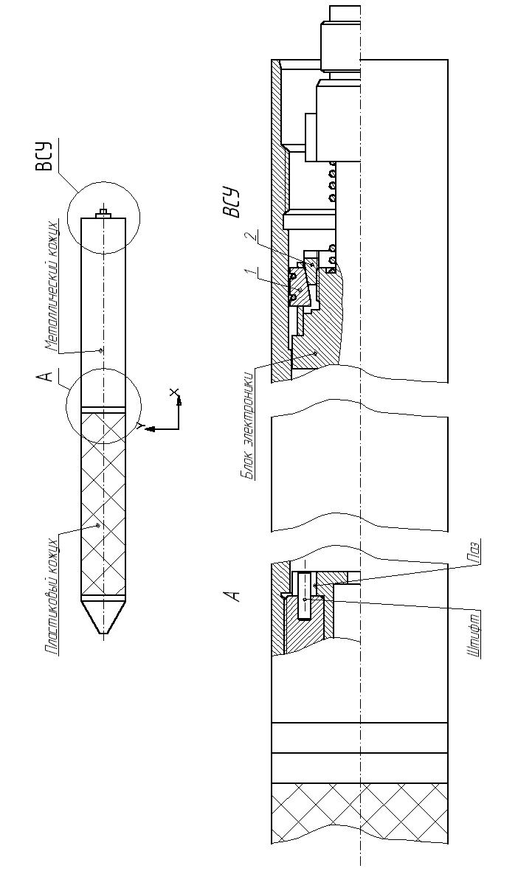

Рисунок 3.4 Блок ТИС-ИК

РЭ лист 48
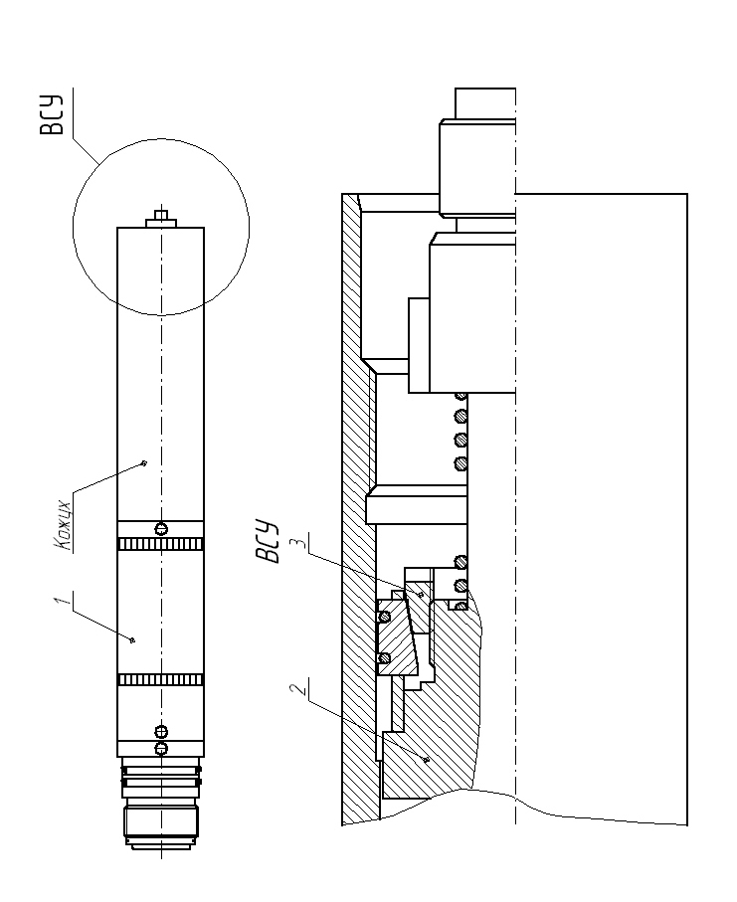

Рисунок 3.5 Блок БК-БКЗ

РЭ лист 49
4 Прием и обработка информации

4.1 Характеристики выходного сигнала

Поскольку питание прибора осуществляется по первой жиле трехжильного каротажного кабеля синусоидальным стабилизированным током с действующим значением I_{П} = (400±40) мА и частотой F = (400±5) Гц, а выходной сигнал, представляющий собой интервально-модулированную (ВИМ) последовательность импульсов, имеющих исходную амплитуду около +70 В и длительность около 25 мкс, также передается по первой жиле, то на ее коллекторной клемме, в итоге, имеет место напряжение сложной формы (рис. 4.1а), где соотношение амплитуд синусоидальной и импульсной составляющих определяется длиной и погонными характеристиками кабеля.
Для приема, распознавания и последующей обработки поступающей с прибора информации необходимо, прежде всего, произвести выделение полезного ВИМ-сигнала (рис. 4.1б). Один из вариантов схемы, выполняющей эту задачу, приведен на рис. 4.2. Схема также формирует вспомогательный синхросигнал (рис. 4.1в), облегчающий распознавание каждого из каналов ВИМ-формата, которым присвоены номера с 0 по N=28 включительно. Интервал между передними фронтами синхроимпульсов равен периоду Т колебания тока питания и составляет для указанного значения F (2500±32) мкс.
Выделенный ВИМ-сигнал представляет собой циклическую последовательность пар импульсов, каждая из которых образует информационный канал. Первый из импульсов пары, положение которого в цикле фиксировано, условно назван тактовым, а второй - информационным. На временной диаграмме (рис. 4.1б) показана структура цикла, из которой следует, что за каждый период Т колебания питающего тока проходит один канал с порядковым номером от 1 до (N-1), либо два канала с номерами N и 0. Тактовые импульсы пар (каналов) 1,2…N следуют равномерно и синхронно с током питания с частотой F, т.е., интервал между их передними фронтами фиксирован и равен Т. Тактовый импульс 0-го канала, положение которого также фиксировано, отстоит от тактового импульса N-го канала примерно на Т/4. Информационные импульсы расположены между тактовыми, а временной интервал τ_{i} (i=0,1,2…N) между тактовым и следующим за ним информационным импульсом количественно отражает значение передаваемого в i-м канале параметра и может составлять, в зависимости от канала, от 90 до 2300 мкс.
Ситуация, когда в течение периода Т (между двумя синхроимпульсами) проходит две пары импульсов N-го и 0-го каналов, используется как признак (маркер) начала цикла. Интервал τ_{N} , равный 90…200 мкс, соответствует сигналу нулевого уровня на входе преобразо-
РЭ лист 50

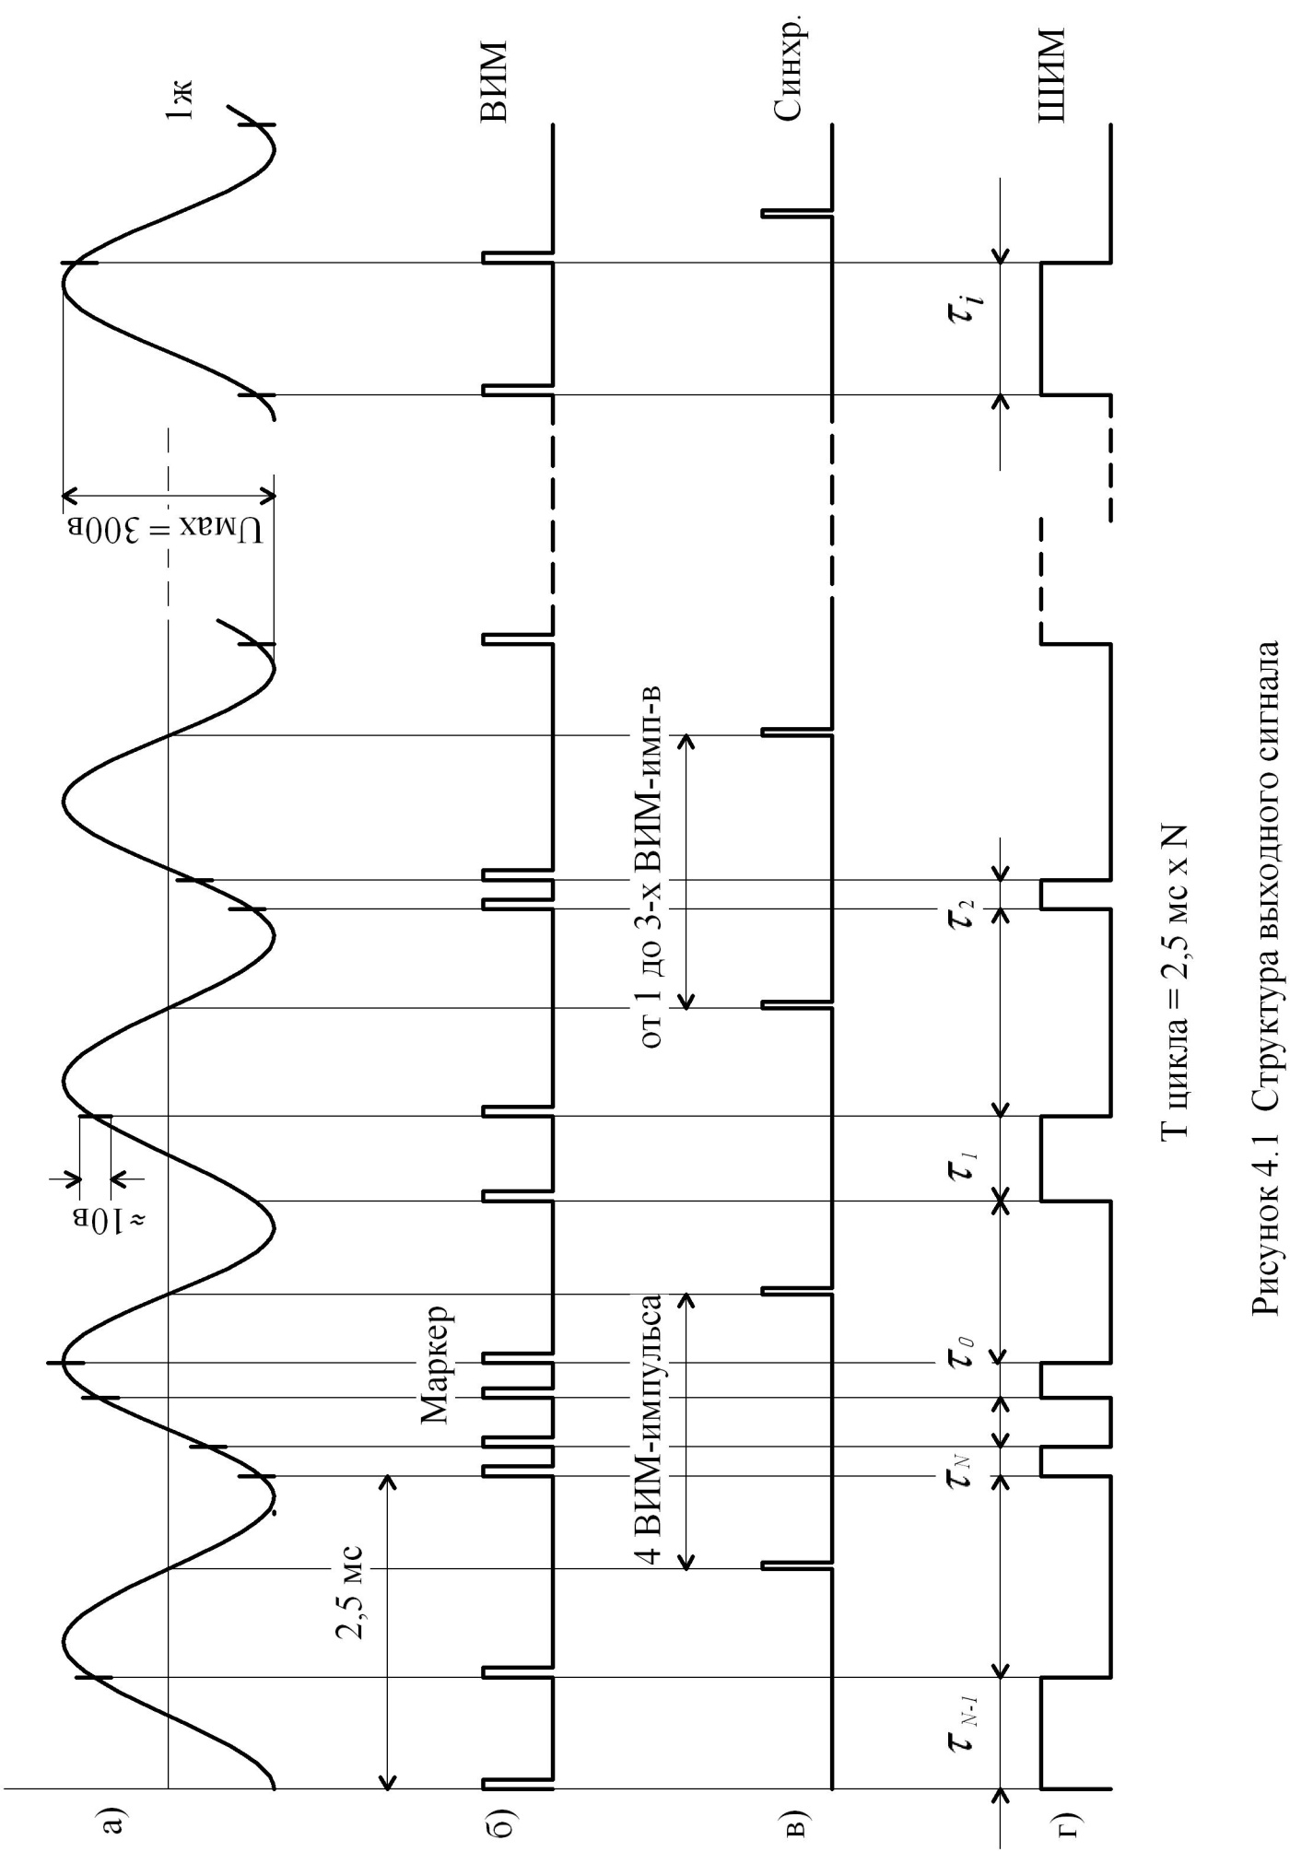

РЭ лист 51

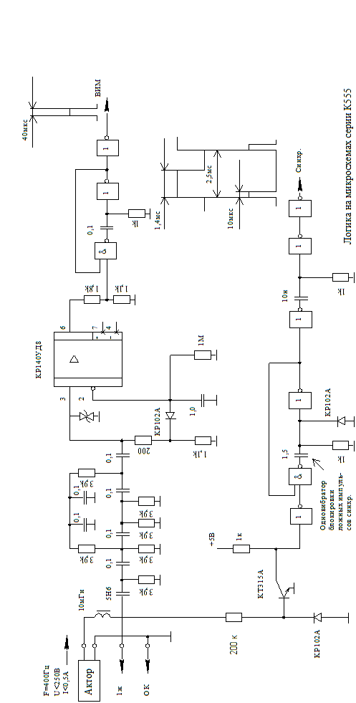

Рисунок 4.2 Схема выделения сигнала

РЭ лист 52
вателя телеизмерительной системы прибора . В 0-м канале передаётся служебная информация τ_{C} = (τ₀ - τ_{N} ) > 0 о токе питания I_{П} скважинного прибора.
Указанная детерминированность значений τ₀ и τ_{N} служит, по существу, дополнительным критерием распознавания начала цикла. Кроме того, формат сигнала имеет ряд дополнительных особенностей (расположение в определенных местах цикла интервалов заданной величины и др.), которые также могут служить признаками определения начала цикла и пригодности информации к дальнейшей обработке.

4.2 Проверка правильности выделения каналов и достоверности данных

Цикл передачи данных прибора К1А-723-М состоит из 29 каналов (N=28). После выделения маркера начала цикла по критериям, привёденным в разделе 4.1, определения номеров каналов и оцифровки интервалов, за каждый цикл передачи информации от прибора к системе регистрации будет поступать массив из 29 чисел. Время передачи одного цикла составляет 72,5 мс. Распределение каналов по назначению приведено в таблице 1.3. Там же приведены диапазоны измерения для всех зондов прибора и значения стандарт-сигналов. Сигнал ПС прибора передается по отдельной (третьей) жиле каротажного кабеля и должен регистрироваться через АЦП системы каротажа традиционным методом.
Каждый элемент массива обозначен в таблице буквенными символами, индекс при которых обозначает номер соответствующего ему канала. Можно сформулировать ряд дополнительных ограничений, присущих формату К1А-723-М, которые будут служить вспомогательными критериями правильности выделения каналов и оценки пригодности данных для дальнейшей обработки:
1) в массиве не должно быть ни одного числа величиной более 23000 или менее 900;
2) О₂ < 3000; О₁₅ < 2000; О₁₆ < 2000; О₂₉< 3000;
- (I₀ – О₂₉) > 0.
Приведенные в неравенствах числа здесь и ниже определены из условия, что оцифровка сигнала выполняется путем заполнения интервалов между тактовыми и информационными импульсами частотой f_{з} =10 МГц. При частоте оцифровки, отличающейся от указанной в m раз, приведенные числовые значения также должны быть изменены в m раз.

РЭ лист 53
4.3 Алгоритмы обработки информации

4.3.1 Алгоритм контроля тока питания прибора.
Для контроля значения тока питания скважинного прибора оператором на экране дисплея постоянно должна присутствовать надпись вида
I_{П} = I_{П} , А,
где I_{П} - ток питания скважинного прибора в амперах, определяемый по формуле:
I_{П} = 0,7 - $\frac{2(I_{0}−О_{\text{29}})}{f_{з}}$, А.
f_{з} – частота заполнения ВИМ-интервала, кГц.
Значение I₀ берется из 0-го канала прибора, а величина О₂₉ - из 29-го канала (см. табл. 1.3). Так, например, для f_{з}=10000 кГц при (I₀-О₂₉) = 1500 должно индицироваться значение I_{П} = 0,40 А, при (I₀-О₂₉) = 1400 должно индицироваться I_{П} = 0,42 А и т.д.
Если величина тока питания скважинного прибора не соответствует норме (больше 0,42 А или меньше 0,38 А), то вид надписи должен быть каким-либо образом изменен (изменением цвета надписи, фона, яркости и т.п. следует показать, что ток питания скважинного прибора не соответствует норме). Работа программ приема и обработки информации при этом не должна останавливаться.
4.3.2. Показания σ_{ИК} зонда ИК.
σ_{ИК} = σ_{О} + $\frac{\text{100}(И_{1}−О_{2})}{С_{3}−О_{2}}$,мСм/м,
где σ_{О}, мСм/м - показания зонда ИК, соответствующие нулевому значению измеряемого параметра (на воздухе) и определяемые при проверке характеристик зонда. Значение σ_{О} вводится до начала каротажа с клавиатуры (по умолчанию σ_{О}=0).
4.3.3. Показания ρ_{БК} зонда БК.
ρ_{БК} = $\frac{U_{Э}}{J_{O}}⋅0,\text{237}$, Ом м.
Здесь J_{О} при (I₄-О₁₆ ) >16000 определяется по формуле:
J_{О}=0,044$\frac{I_{5}−O_{\text{15}}}{C_{9}−O_{\text{15}}}$, А,
а при (I₄ –О₁₆) ≤16000 по формуле:
J_{О}=0,0044$\frac{I_{4}−O_{\text{16}}}{C_{\text{28}}−O_{\text{16}}}$ , А.
Значение U_{Э} при (U₆ –О₁₆) >16000 определяется по формуле
РЭ лист 54
U_{Э} = 4,4 $\frac{U_{7}−O_{\text{15}}}{C_{9}−O_{\text{15}}}$ , В,
а при (U₆ –О₁₆) ≤16000
U_{Э} = 0,44$\frac{U_{6}−О_{\text{16}}}{С_{\text{28}}−О_{\text{16}}}$, В.
4.3.4. Показания ρ_{С} резистивиметра.
ρ_{С} = $\frac{P_{\text{10}}−O_{\text{15}}}{C_{9}−O_{\text{15}}}\text{.}К_{Р}$, Ом м.
Коэффициент резистивиметра К_{Р}, истинное значение которого определяется при проверке характеристик зонда, вводится с клавиатуры до начала каротажа (по умолчанию К_{Р} = 0,68).
4.3.5. Показания ρ_{А4} зонда А4.0М0.5N.
При (А₁₂-О₁₆) >16000
ρ_{А4}=1000$\frac{A_{\text{11}}−O_{\text{15}}}{C_{9}−O_{\text{15}}}$, Ом м,
а при (А₁₂-О₁₆) ≤16000
ρ_{А4}=100$\frac{A_{\text{12}}−O_{\text{16}}}{C_{\text{28}}−O_{\text{16}}}$, Ом м.
4.3.6. Показания ρ_{А8} зонда А8.0М1.0N.
При (А₁₄-О₁₆) >16000
ρ_{А8}=1000$\frac{A_{\text{13}}−O_{\text{15}}}{C_{9}−O_{\text{15}}}$, Ом м,
а при (А₁₄-О₁₆) ≤16000
ρ_{А8}=100$\frac{A_{\text{14}}−O_{\text{16}}}{C_{\text{28}}−O_{\text{16}}}$, Ом м.
4.3.7. Показания ρ_{А0.4} зонда А0.4М0.1N.
При (А₁₈-О₁₆) >16000
ρ_{А0.4}=200$\frac{A_{\text{17}}−O_{\text{15}}}{C_{9}−O_{\text{15}}}$, Ом м,
а при (А₁₈-О₁₆) ≤16000
ρ_{А0.4}=20$\frac{A_{\text{18}}−O_{\text{16}}}{C_{\text{28}}−O_{\text{16}}}$, Ом м.
4.3.8. Показания ρ_{А1} зонда А1.0М0.1N.
При (А₂₀-О₁₆) >16000
РЭ лист 55

ρ_{А1} = 1000$\frac{A_{\text{19}}−O_{\text{15}}}{C_{9}−O_{\text{15}}}$, Ом м,
а при (А₂₀-О₁₆) ≤16000
ρ_{А1} = 100$\frac{A_{\text{20}}−O_{\text{16}}}{C_{\text{28}}−O_{\text{16}}}$, Ом м.
4.3.9. Показания ρ_{А2} зонда А2.0М0.5N.
При (А₂₂-О₁₆) >16000
ρ_{А2}=1000$\frac{A_{\text{21}}−O_{\text{15}}}{C_{9}−O_{\text{15}}}$, Ом м,
а при (А₂₂-О₁₆) ≤ 16000
ρ_{А2}=100$\frac{A_{\text{22}}−O_{\text{16}}}{C_{\text{28}}−O_{\text{16}}}$, Ом м.
4.3.10. Показания ρ_{А2к} зонда N0.5М2.0А.
При (А₂₄-О₁₆) >16000
ρ_{А2к}=1000$\frac{A_{\text{23}}−O_{\text{15}}}{C_{9}−O_{\text{15}}}$, Ом м,
а при (А₂₄-О₁₆) ≤16000
ρ_{А2к}=100$\frac{A_{\text{24}}−O_{\text{16}}}{C_{\text{28}}−O_{\text{16}}}$, Ом м.
4.3.11. Показания ρ_{ПЗ} зонда N11.0М0.5А.
При (А₂₆-О₁₆) >16000
ρ_{ПЗ}=200$\frac{A_{\text{25}}−O_{\text{15}}}{C_{9}−O_{\text{15}}}$, Ом м,
а при (А₂₆-О₁₆) ≤16000
ρ_{ПЗ}=20$\frac{A_{\text{26}}−O_{\text{16}}}{C_{\text{28}}−O_{\text{16}}}$, Ом м.

4.3.12. Показания ПС.
Обработка сигнала ПС, поступающего по каналу АЦП регистратора в его формате, должна выполняться аналогично обработке сигнала ПС аппаратуры Э1.

РЭ лист 56
4.4 Представление результатов измерений

Во время проведения каротажа должна быть обеспечена возможность регистрации и просмотра результатов измерений в режиме реального времени в виде каротажных диаграмм. При этом оператор должен иметь возможность произвольного размещения диаграмм на экране дисплея и выбора масштабов записи.
Кривую БК предпочтительно регистрировать в логарифмическом масштабе, остальные параметры – в линейном.
Регистрация показаний зондов во всем диапазоне измерений (см. таблицу 1.3) должна обеспечиваться за счет сноса кривых. Кроме того, все кривые должны быть представлены совмещенными по глубине в соответствии с приведенными в таблице 2.1 точками записи зондов. Должна быть предусмотрена возможность корректировки точек записи прибора (необходимость в этом обусловлена изменениями размеров косы после ремонта, связанного с переделкой подвесов).
Кроме режима регистрации итоговых показаний, вычисляемых по формулам раздела 4.3 и фиксируемых по шагам квантования с датчика глубины, необходимо предусмотреть возможность работы системы регистрации от таймера, что позволит проверять работу прибора в стационарных условиях, а также в скважине на точке. Кроме этого, небходим режим тестового контроля следующих параметров:
- числовых значений всех элементов массива данных;
- числовых значений величины I_{П} и частоты F тока питания;
- потенциала U_{Э} и тока J_{О} зонда БК (в числовом и графическом виде).

РЭ лист 57

5 Правила хранения

5.1 В упакованном и законсервированном виде прибор хранится согласно ГОСТ 15150 по категории 7(Ж1).
5.2 При кратковременном хранении без упаковки в перерывах между работой на скважине прибор должен содержаться в сухом помещении при отсутствии токопроводящей пыли и факторов, вызывающих коррозию.
5.3 Сопрягаемые узлы прибора должны быть чистыми, покрытыми консистентной смазкой, уплотнения защищены колпаком.
5.4 Наружные поверхности прибора должны быть чисто вымыты и покрыты слоем антикоррозионной смазки.

РЭ лист 58

6 Транспортирование

6.1 Упакованный и законсервированный прибор может перевозиться любым видом транспорта.
6.2 Условия транспортирования прибора в части воздействия климатических факторов внешней среды должны соответствовать ГОСТ 15150 по категории 7(Ж1).
6.3 Во время эксплуатации при транспортировании без упаковки прибор должен быть надежно закреплен.

РЭ лист 59
Приложение А

СХЕМА ПРОВЕРКИ ПРИБОРА К1А-723-М

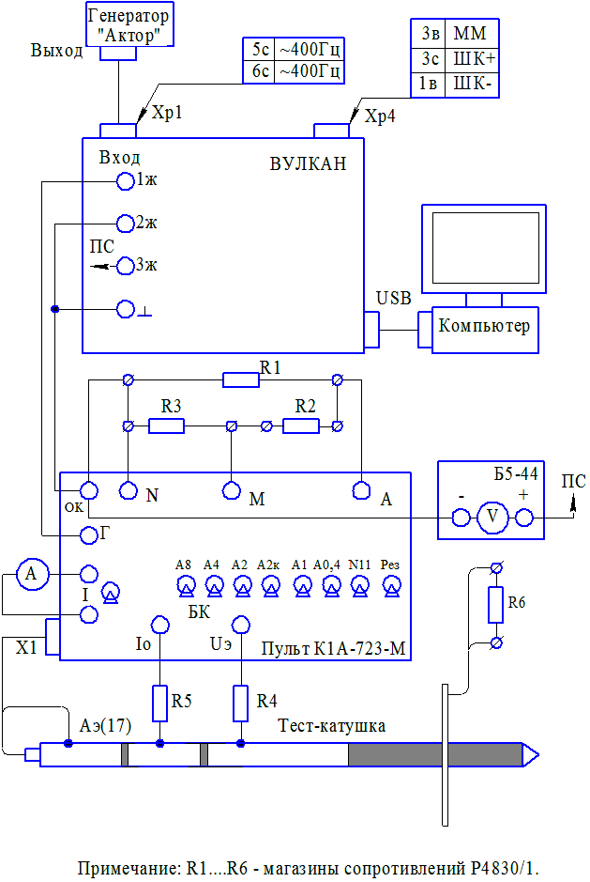

РЭ лист 60

Приложение Б

СХЕМА ПУЛЬТА ДЛЯ ПРОВЕРКИ ПРИБОРА К1А-723-М

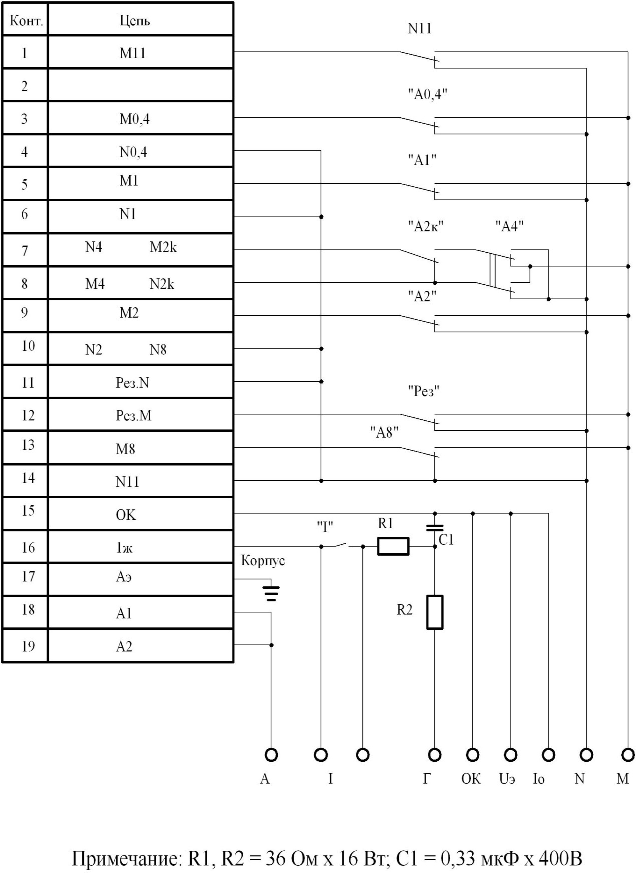

РЭ лист 61

Приложение В

ТАБЛИЦА ПРОВЕРКИ МЕТРОЛОГИЧЕСКИХ ХАРАКТЕРИСТИК

КАНАЛОВ ЗОНДОВ БКЗ, КС И РЕЗИСТИВИМЕТРА

Зонд  (тумблер) | Задаваемое значение УЭС, Ом⋅м | R1, Ом | R2, Ом | R3, Ом | R4, Ом | Регистрируемое показание при н. у., Ом⋅м
А8  (Вкл. А8) | 5 | 10 | 27124 | 15 | 10 | 5 ± 0,4
А8  (Вкл. А8) | 10 | 10 | 13550 | 15 | 10 | 10 ± 0,6
А8  (Вкл. А8) | 20 | 10 | 6762,3 | 15 | 10 | 20 ± 1,0
А8  (Вкл. А8) | 50 | 10 | 2689,9 | 15 | 10 | 50 ± 2,2
А8  (Вкл. А8) | 100 | 10 | 1332,5 | 15 | 10 | 100 ± 4,2
А8  (Вкл. А8) | 200 | 10 | 653,7 | 15 | 10 | 200 ± 8,2
А8  (Вкл. А8) | 500 | 10 | 246,5 | 15 | 10 | 500 ± 20
А8  (Вкл. А8) | 1000 | 10 | 110,7 | 15 | 10 | 1000 ± 40
А8  (Вкл. А8) | 5000 | 50 | 70,9 | 15 | 30 | 5000 ± 200

А4  (Вкл.А4 и А2к) | 5 | 10 | 27109 | 30 | 10 | 5 ± 0,4
А4  (Вкл.А4 и А2к) | 10 | 10 | 13535 | 30 | 10 | 10 ± 0,6
А4  (Вкл.А4 и А2к) | 20 | 10 | 6747,3 | 30 | 10 | 20 ± 1,0
А4  (Вкл.А4 и А2к) | 50 | 10 | 2674,9 | 30 | 10 | 50 ± 2,2
А4  (Вкл.А4 и А2к) | 100 | 10 | 1317,5 | 30 | 10 | 100 ± 4,2
А4  (Вкл.А4 и А2к) | 200 | 10 | 638,7 | 30 | 10 | 200 ± 8,2
А4  (Вкл.А4 и А2к) | 500 | 10 | 231,5 | 30 | 10 | 500 ± 20
А4  (Вкл.А4 и А2к) | 1000 | 10 | 95,7 | 30 | 10 | 1000 ± 40
А4  (Вкл.А4 и А2к) | 5000 | 20 | 4,4 | 30 | 10 | 5000 ± 200

А2, А2к  (Вкл. А2 или А2к) | 5 | 10 | 7502,4 | 30 | 10 | 5 ± 0,4
А2, А2к  (Вкл. А2 или А2к) | 10 | 10 | 3731,2 | 30 | 10 | 10 ± 0,6
А2, А2к  (Вкл. А2 или А2к) | 20 | 10 | 1845,6 | 30 | 10 | 20 ± 1,0
А2, А2к  (Вкл. А2 или А2к) | 50 | 10 | 714,2 | 30 | 10 | 50 ± 2,2
А2, А2к  (Вкл. А2 или А2к) | 100 | 10 | 337 | 30 | 10 | 100 ± 4,2
А2, А2к  (Вкл. А2 или А2к) | 200 | 10 | 148,6 | 30 | 10 | 200 ± 8,2
А2, А2к  (Вкл. А2 или А2к) | 500 | 10 | 35,4 | 30 | 10 | 500 ± 20
А2, А2к  (Вкл. А2 или А2к) | 1000 | 50 | 34 | 15.9 | 25 | 1000 ± 40
А2, А2к  (Вкл. А2 или А2к) | 5000 | 50 | 6,6 | 220 | 50 | 5000 ± 200

РЭ лист 62

А1  (Вкл. А0,4) | 5 | 10 | 5494,9 | 20 | 10 | 5 ± 0,4
А1  (Вкл. А0,4) | 10 | 10 | 2728,6 | 20 | 10 | 10 ± 0,6
А1  (Вкл. А0,4) | 20 | 10 | 1351,7 | 20 | 10 | 20 ± 1,0
А1  (Вкл. А0,4) | 50 | 10 | 522,5 | 20 | 10 | 50 ± 2,2
А1  (Вкл. А0,4) | 100 | 10 | 246,3 | 20 | 10 | 100 ± 4,2
А1  (Вкл. А0,4) | 200 | 10 | 108,2 | 20 | 10 | 200 ± 8,2
А1  (Вкл. А0,4) | 500 | 10 | 25,2 | 20 | 10 | 500 ± 20
А1  (Вкл. А0,4) | 1000 | 30 | 32,9 | 20 | 20 | 1000 ± 40
А1  (Вкл. А0,4) | 5000 | 50 | 26,3 | 200 | 50 | 5000 ± 200

А0,4  (Вкл.А0,4) | 1 | 10 | 7497,7 | 30 | 10 | 1 ± 0,08
А0,4  (Вкл.А0,4) | 2 | 10 | 3728,8 |  | 10 | 2 ± 0,12
А0,4  (Вкл.А0,4) | 4 | 10 | 1844,4 | 30 | 10 | 4 ± 0,2
А0,4  (Вкл.А0,4) | 10 | 10 | 713,8 | 30 | 10 | 10 ± 0,44
А0,4  (Вкл.А0,4) | 20 | 10 | 336,9 | 30 | 10 | 20 ± 0,84
А0,4  (Вкл.А0,4) | 40 | 10 | 148,4 | 30 | 10 | 40 ± 1,64
А0,4  (Вкл.А0,4) | 100 | 10 | 35,4 | 30 | 10 | 100 ± 4,0
А0,4  (Вкл.А0,4) | 200 | 50 | 34 | 15,9 | 10 | 200 ± 8,0
А0,4  (Вкл.А0,4) | 1000 | 50 | 6 | 218,5 | 50 | 1000 ± 40

N11  (Вкл. N11) | 1 | 10 | 1930,8 | 30 | 10 | 1 ± 0,08
N11  (Вкл. N11) | 2 | 10 | 945,4 | 30 | 10 | 2 ± 0,12
N11  (Вкл. N11) | 4 | 10 | 452,7 | 30 | 10 | 4 ± 0,2
N11  (Вкл. N11) | 10 | 10 | 157,1 | 30 | 10 | 10 ± 0,44
N11  (Вкл. N11) | 20 | 10 | 58,5 | 30 | 10 | 20 ± 0,84
N11  (Вкл. N11) | 40 | 10 | 9,3 | 30 | 10 | 40 ± 1,64
N11  (Вкл. N11) | 100 | 100 | 69,9 | 30,5 | 50 | 100 ± 4,0
N11  (Вкл. N11) | 200 | 100 | 39,1 | 60,9 | 50 | 200 ± 8,0
N11  (Вкл. N11) | 1000 | 200 | 8 | 662,7 | 150 | 1000 ± 40

Резистивиметр  (Вкл. РЕЗ) | 0,05 | 10 | 1340,1 | 10 | 10 | 0,05 ±0,012
Резистивиметр  (Вкл. РЕЗ) | 0,1 | 10 | 660 | 10 | 10 | 0,1 ±0,015
Резистивиметр  (Вкл. РЕЗ) | 0,5 | 10 | 116 | 10 | 10 | 0,5 ±0,034
Резистивиметр  (Вкл. РЕЗ) | 1 | 10 | 48 | 10 | 10 | 1 ±0,058
Резистивиметр  (Вкл. РЕЗ) | 5 | 20 | 14,4 | 20 | 10 | 5 ±0,25

Примечание:

- R5 = 1000 Ом; R6 = ∞;

- при проверке зонда канала зонда N11,0М0,5А режимы 100, 200 и 1000 Ом⋅м разрешается держать не более 30 сек из-за возможного перегрева магазинов сопротивлений Р4830/1;
- при проверке канала резистивиметра установить К_{Р} = 0,68 м.

РЭ лист 63

Приложение Г

ТАБЛИЦА ПРОВЕРКИ МЕТРОЛОГИЧЕСКИХ ХАРАКТЕРИСТИК
КАНАЛА ЗОНДА БК

Задаваемое значение  УЭС, Ом⋅м | R4, Ом | R5, Ом | Регистрируемое показание при н. у., Ом⋅м
1 | 4,2 | 4,22 | 1 ± 0,1
5 | 5 | 21,1 | 5 ± 0,5
10 | 5 | 42,2 | 10 ± 1
50 | 5 | 211 | 50 ± 5
100 | 10 | 422 | 100 ± 10
500 | 20 | 2110 | 500 ± 50
1000 | 20 | 4220 | 1000 ± 100
10000 | 20 | 42200 | 10000 ± 1000

Примечание:
- R1, R2, R3 = 20 Ом;
- R6 = ∞.

РЭ лист 64

Приложение Д

ТАБЛИЦА ПРОВЕРКИ МЕТРОЛОГИЧЕСКИХ ХАРАКТЕРИСТИК

КАНАЛА ЗОНДА ИК

Задаваемое значение УЭП, мСм/м | Сопротивление  R6, Ом | Регистрируемое  показание при н. У., мСм/м
0 | ∞ | 0 ± 4
10 | 8400 | 10 ± 4
50 | 1680 | 50 ± 5
100 | 840 | 100 ± 7
500 | 166 | 500 ± 25
1000 | 82 | 1000 ± 50
2500 | 31,6 | 2500 ± 125

Примечание:
- R1, R2, R3, R4 = 20 Ом; R5 = 1000 Ом;
- при проверке возможно смещение показаний зонда на фиксированную величину, обусловленное влиянием внешней среды. В этом случае за начало отсчета можно принимать значение при R6 = ∞ и в дальнейшем вычитать его из показаний, либо ввести смещение в формулу вычисления УЭП до начала проверки.

РЭ лист 65

Приложение Е

СОЕДИНЕНИЯ В НАЗЕМНОЙ ЧАСТИ
ПРИ РАБОТЕ С РЕГИСТРАТОРОМ «ВУЛКАН»

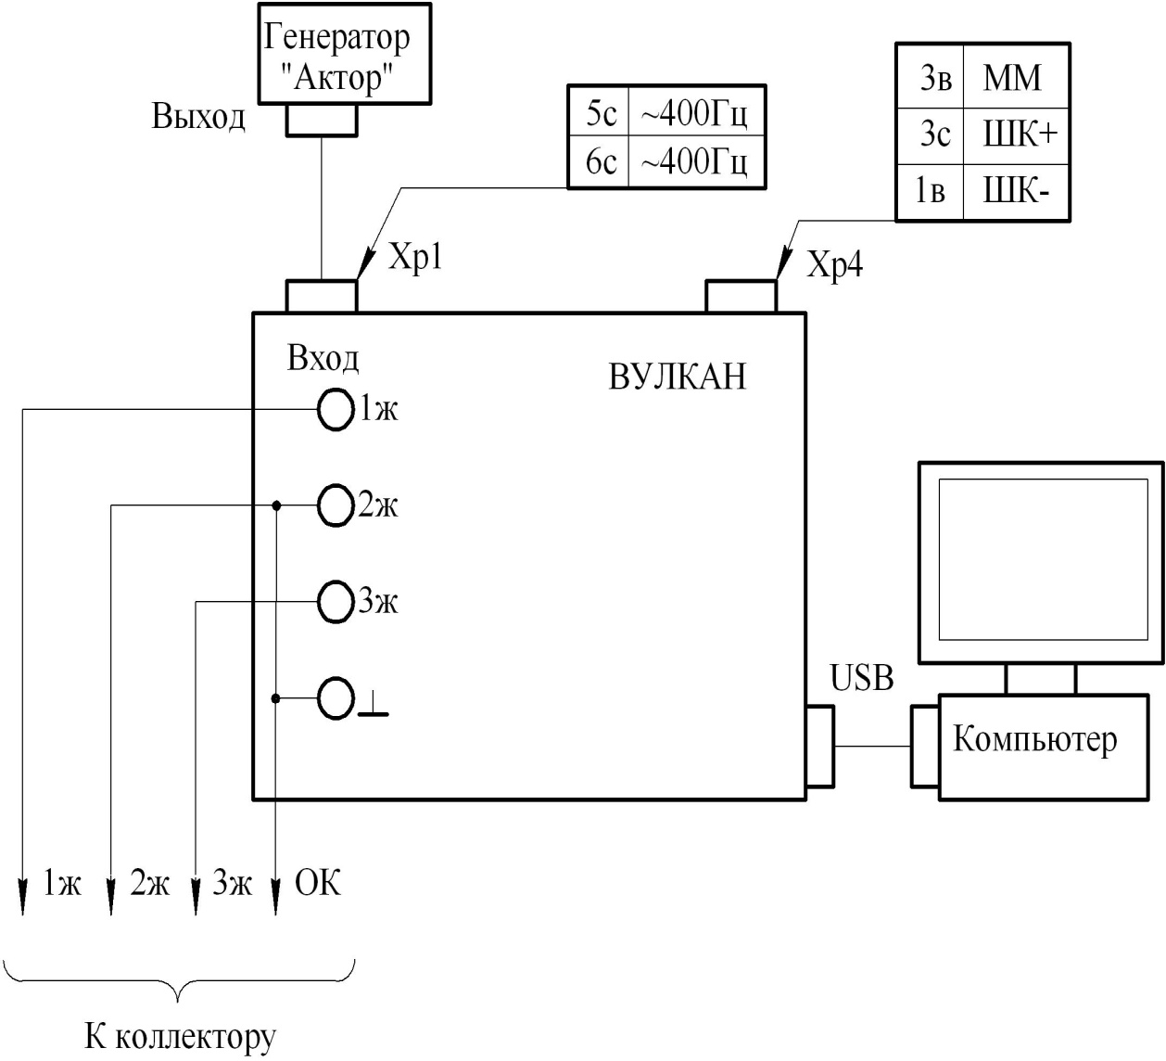

РЭ лист 66

Приложение Ж

СХЕМА ОПРЕДЕЛЕНИЯ КОЭФФИЦИЕНТА РЕЗИСТИВИМЕТРА

